DAFTAR PUSTAKA
Adesty, R. E. W., Anggadita, T., Damayanti, R., & Mutika, W. T. (2022). Faktor-Faktor yang mempengaruhi Terjadinya Kekurangan Energi Kronis. 13(1), 1–11. https://doi.org/https://doi.org/10.51888/phj.v16i1.315
Afrilia, L., Fitri, A., Sitanggang, H. D., & Perdana, S. M. (2024). Faktor-Faktor Yamg Mempengaruhi Kenaikan Berat Badan Pada Pengguna Kontrasepsi Suntik Di Wilayah Kerja Puskesmas Simpang IV Sipin Kota Jambi Tahun 2022. Jurnal Kesmas Jambi, 8(2), 101–109. https://doi.org/https://doi.org/10.22437/jkmj.v8i2.35806
Agustini, U., & Mulyani, S. (2025). Efektivitas dan Tantangan Kebijakan Program Makan Bergizi Gratis sebagai Intervensi Pendidikan di Indonesia. Jurnal Kiprah Pendidikan, 4(3), 362–368. https://doi.org/10.33578/kpd.v4i3.p362-368
Astuti, Y., Hidayat, Y. M., & Rohmawati, E. (2020). Hubungan antara total asupan energi dan komponen makrontrien dengan penambahan berat badan ibu hamil di Kecamatan Pedurungan Kota Semarang. Jurnal Gizi Indonesia (The Indonesian Journal of Nutrition), 9(1), 33–41. https://doi.org/10.14710/jgi.9.1.33-41
Badan Gizi Nasional Republik Indonesia. (2025). Perubahan Ketiga Atas Petunjuk Teknis Penyelengara Bantuan Pemerintah Untuk Program Makan Bergizi Gratis Tahun Anggaran 2025. Jakarta: Badan Gizi Nasional
Bayuana, A., Anjani, A. D., Nurul, D. L., Selawati, S., Saidah, N., Susianti, R., & Anggraini, R. (2023). Komplikasi Pada Kehamilan, Persalinan, Nifas dan Bayi Baru Lahir: Literature Review. Jurnal Wacana Kesehatan, 8(1), 10-26. https://doi.org/10.52822/jwk.v8i1.517
Bryllianna, D. A., Hendarto, H., & Henderi, H. (2026). Perbedaan Kenaikan Berat Badan dan Kadar Hemoglobin pada Ibu Hamil Primigravida dengan Multigravida. 5(1), 385–397. https://doi.org/https://doi.org/10.55681/sentri.v5i1.5309
Damayanti, M., Ainin, F., Jannah, R., Mukodri, D. M. L., Saputri, N. A. S., Jasda, A., Ikhwan, Z., Safitri, T., Putri, S. I., & Cintiani, J. C. (2020). Efektifitas pemberian makanan tambahan lokal (PMT) terhadap kesejahteraan ibu hamil. Literature Review, 27(8), 22–39. https://doi.org/https://doi.org/10.30867.v6i2.2415
Faisal Syamsu, R., Anisha Putry, R., & Mitresna Widyadhana, N. (2025). Tinjauan Nilai Gizi Dari Program Makan Bergizi Gratis (Mbg) Presiden Ri. Jurnal Kesehatan Tambusai, 6(4), 14-43. https://doi.org/https://doi.org/10.31004/jkt.v6i4.51554
Fitriah, A. H., Supariasa, D. N., Riyadi, B. D., & Bakri, B. (2018). Praktis Gizi Ibu Hamil. 1–84. Malang: Media Nusa Creative.
Fitriah, I. P., Bd, F., Oknalia, V., Saputri, L. A., Bebasari, M., Merry, Y. A., & Hayati, N. F. (2023). Anemia Dengan Kejadian Kekurangan Energi Kronik (KEK ) Pada Ibu Hamil. JIK (Jurnal Ilmu Kesehatan), 7(1), 124–129. https://doi.org/http://dx.doi.org/10.33757/jik.v7i1.704

Goldstein, R. F., Bahri Khomami, M., Tay, C. T., Sethi, P., Liew, J., Moran, L., Harrison, C. L., Reddy, A., Lang, S., Brammall, B., Ranasinha, S., Flores-Urrutia, M. C., Muñoz-Manrique, C., Arruda Silva, M., Borghi, E., Phelan, S., Teede, H., & Mousa, A. (2025). Gestational weight gain and risk of adverse maternal and neonatal outcomes in observational data from 1.6 million women: systematic review and meta-analysis. BMJ, 6(2), 3-91. https://doi.org/10.1136/bmj-2025-085710
Institute of Medicine. (2009). Weight Gain During Pregnancy Reexamining The Guidelines National Academies of Sciences, Engineering, and Medicine. 2009. Weight Gain During Pregnancy: Reexamining the Guidelines. https://doi.org/10.17226/12584
Juliasri, F., & Ana, E. fitri. (2021). Pemberian makanan tambahan (PMT) dengan kenaikan berat badan ibu hamil KEK. 189–193. https://doi.org/https://doi.org/10.30604/jaman.v3i1.405
Kementrian Kesehatan Republik Indonesia. (2023). Profil Kesehatan Indonesia 2023. Jakarta: Kementerian Kesehatan Republik Indonesia.
Mardhatillah, & Fitriyani, A. (2023). Karakteristik Ibu Hamil Kurang Energi Kronis (KEK) dengan Inovasi BOMBASTIK di Puskesmas Bukit Hindu. Jurnal Forum Kesehatan : Media Publikasi Kesehatan Ilmiah, 4(3), 2-15. http://e-journal.poltekkes-palangkaraya.ac.id/jfk/
Mowu’u, C. A. P., Harismayanti, & Retni, A. (2024). Dukungan Suami dan Ibu Hamil KEK dengan Kejadian BBLR Di Wilayah Kerja Puskesmas Telaga Biru. Protein : Jurnal Ilmu Keperawatan Dan Kebidanan., 2(3), 35–50. https://doi.org/10.61132/protein.v2i3.432
Mudzalifah, S. N., Pasiriani, N., & Hariyani, F. (2023). Efektivitas Pemberian Makanan Tambahan Omlet Daun Katuk Terhadap Peningkatan Berat Badan Pada Ibu Hamil Kurang Energi Kronik Di Puskesmas Samboja. SAINTEKES: Jurnal Sains, Teknologi Dan Kesehatan, 2(4), 516–523. https://doi.org/10.55681/saintekes.v2i4.206
Nguyen, T. L., & Nguyen, T. T. T. (2025). Prevalence and factors linked to inappropriate gestational weight gain: a cross-sectional study at Hung Vuong hospital. International Journal of Reproduction, Contraception, Obstetrics and Gynecology, 14(5), 1401–1406. https://doi.org/10.18203/2320-1770.ijrcog20251026
Nurkhayati, E., & Ramayulis, R. (2026). Asuhan kebidanan Gizi Kehamilan Terintegrasi. PT Bukuloka Literasi Bangsa, Jakarta Barat 3-5.
Riyyah, M. H. (2025). Effectiveness Analysis of Nutrition Education in the Free Nutritious Meal Program for B3 Targets in Ngabenrejo Village, Grobogan Regency, Central Java. 6(2), 141–147. https://doi.org/10.46799/jhs.v62.2735
Safira, C. W., Natasya, J. N., Rezeki, N. A., Sulmi, H. J., Nuranita, Retnowati, Y., & Gusriani. (2023). Faktor Penyebab Kekurangan Energi Kronik Pada Ibu Hamil Di Indonesia. Nusantara Journal of Multidisciplinary Science, 1(4), 828–838. https://jurnal.intekom.id/index.php/njms
Siregar, N., Harefa, M. A., & Siregar, R. (2023). Faktor Yang Berhubungan Dengan Kejadian Kekurangan Energi Kronis Pada Ibu Hamil Di Wilayah Kerja Puskesmas Batunadua. 8(1), 41–47.
https://doi.org/https://doi.org/10.51933/health.v8i1.1023
Tarigan, Di. A. (2021). Panduan Praktis Fisiologis Kehamilan Dan Persalinan (I. Elisabet. Bogor: Zenawa Media Giditama.
Tirtasari, S., Novendy, Hafidz, R. A. F., Mulyono, H. A., & Murtawi, S. F. R. (2025). Pengaruh pemberian makanan tambahan terhadap peningkatan berat badan ibu hamil dengan kurang energi kronis. Tarumanagara Medical Journal, 7(1), 150–157. https://doi.org/10.24912/tmj.v7i1.34125
Triana, A., Febriati, R., Megasari, M., & Israyati, N. (2021). Asuhan Kebidanan Kehamilan. Yogyakarta: Nuha Medika.
Zahra, T. A., & Hidayat, F. (2023). Hubungan Pertambahan Berat Badan Pada Ibu Selama Kehamilan Dengan Kejadian BBLR. Jurnal Muara Medika Dan Psikologi Klinis, 3(1), 15–21. https://doi.org/10.24912/jmmpk.v3i1.24797
Zurni, T., & Agustiani, M. D. (2025). Penyuluhan Pada Ibu Hamil Dengan Kekurangan Energi Kronik (KEK ) di Wilayah Selebar Kota Bengkulu. 3(10), 5850–5855. https://doi.org/10.59837/jpmba.v3i10.3648

L

A

M

P

I

R

A

N

Lampiran 1

PERNYATAAN SETUJU MENJADI RESPONDEN

Saya yang bertanda tangan dibawah ini :
Nama Ibu :
Umur Ibu :
Alamat :
Menyatakan bersedia berpartisipasi sebagai responden dalam penelitian yang dilakukan mahasiswi Kebidanan Poltekkes Kemenkes Bengkulu bernama Feni Kristin tentang Efektivitas Program Makan Bergizi Gratis (MBG) Terhadap Penambahan Berat Badan Ibu Hamil Kota Bengkulu 2026. Pernyataan ini saya buat secara sadar dan sukarela tanpa paksaan dari pihak manapun. Demikian pernyataan ini saya buat untuk dapat digunakan sebagaimana mestinya.

Bengkulu, 2026
Responden

(…………………..)
Lampiran 2
LEMBAR HASIL PENGUKURAN DAN PENGUMPULAN DATA
Efektivitas Pro;gram Makan Bergizi Gratis (MBG) Terhadap Penambahan Berat Badan Ibu Hamil Kota Bengkulu 2026.

Petunjuk Pengisian

Lembar Hasil Pengukuran Dan Pengumpulan Data
- Isilah identitas responden secara lengkap sesuai data yang tersedia.
- Pengisian lembar dilakukan berdasarkan data pada buku KIA, rekam medis, dan sumber data lain yang berkaitan dengan penelitian.
- Catat seluruh data sesuai dengan keadaan yang sebenarnya tanpa mengubah data asli.
- Untuk data berbentuk angka seperti usia, usia kehamilan, berat badan, dan kadar hemoglobin, tuliskan sesuai hasil yang tercantum pada sumber data.
- Untuk data berbentuk kategori seperti pendidikan, pekerjaan, paritas, dan status penerimaan MBG, berikan tanda centang (✓) pada kolom jawaban yang sesuai.
- Pastikan semua kolom pada lembar pengumpulan data telah terisi lengkap dan jelas.
- Seluruh data responden dijaga kerahasiaannya dan hanya digunakan untuk kepentingan penelitian.
A. Identitas Responden
No | Identitas | Keterangan
1 | Kode Responden | (Diisi Petugas)
2 | Nama/Inisial
3 | Umur | ____ tahun
4 | Usia Kehamilan | ___ bulan / ___ minggu
7 | Paritas / Hamil anak ke | 1 / 2 / 3 / 4 /5……. /
9 | Alamat
10 | Pendidikan Terakhir | SD /SMP / SMA / Diploma/ Sarjana
11 | Pekerjaan | IRT / ASN / Swasta / Buruh / BUMN

B. Data Antropometri (Pre-test)

No | Variabel | Hasil | Satuan
1 | Berat badan awal |  | Kg
2 | Tinggi badan |  | Cm
3 | Indeks Massa Tubuh (IMT) |  | kg/m²
4 | Lingkar Lengan Atas (LILA) |  | Cm

C. Data Antropometri (Post-test)
No | Variabel | Hasil | Satuan
1 | Berat badan Sekarang |  | Kg
2 | Tinggi badan |  | Cm
3 | Indeks Massa Tubuh (IMT) |  | kg/m²
4 | Lingkar Lengan Atas (LILA) |  | Cm

D. Checklist Pelaksanaan Program Makan Bergizi Gratis (MBG)

No | Aspek yang Dipantau | Kriteria Pemantauan | Ya | Tidak
1 | Ketersediaan sumber karbohidrat | Terdapat nasi/umbi/roti/sumber karbohidrat lain | ☐ | ☐
2 | Ketersediaan protein hewani | Terdapat telur, ikan, ayam, daging, susu | ☐ | ☐
3 | Ketersediaan protein nabati | Terdapat tahu, tempe, kacang-kacangan | ☐ | ☐
4 | Ketersediaan sayur | Menu mengandung sayuran | ☐ | ☐
5 | Ketersediaan buah | Menu mengandung buah | ☐ | ☐
6 | Variasi menu makanan | Menu tidak monoton setiap hari | ☐ | ☐
7 | Penggunaan bahan makanan segar | Bahan makanan tidak busuk/kedaluwarsa | ☐ | ☐
8 | Tingkat konsumsi makanan | Sebagian besar makanan dihabiskan penerima | ☐ | ☐
9 | Sisa makanan | Tidak banyak makanan tersisa | ☐ | ☐
10 | Keluhan setelah makan | Tidak ada keluhan mual, muntah, diare | ☐ | ☐
(Badan Gizi Nasional Republik Indonesia, 2025).

E. Pemantauan Berat Badan Ibu Hamil

No | Responden | Berat Badan (kg) Sebelum Mendapatkan MBG | Berat Badan (kg) Sesudah Mendapatkan MBG | Kenaikan (kg) | Keterangan

Lampiran 3

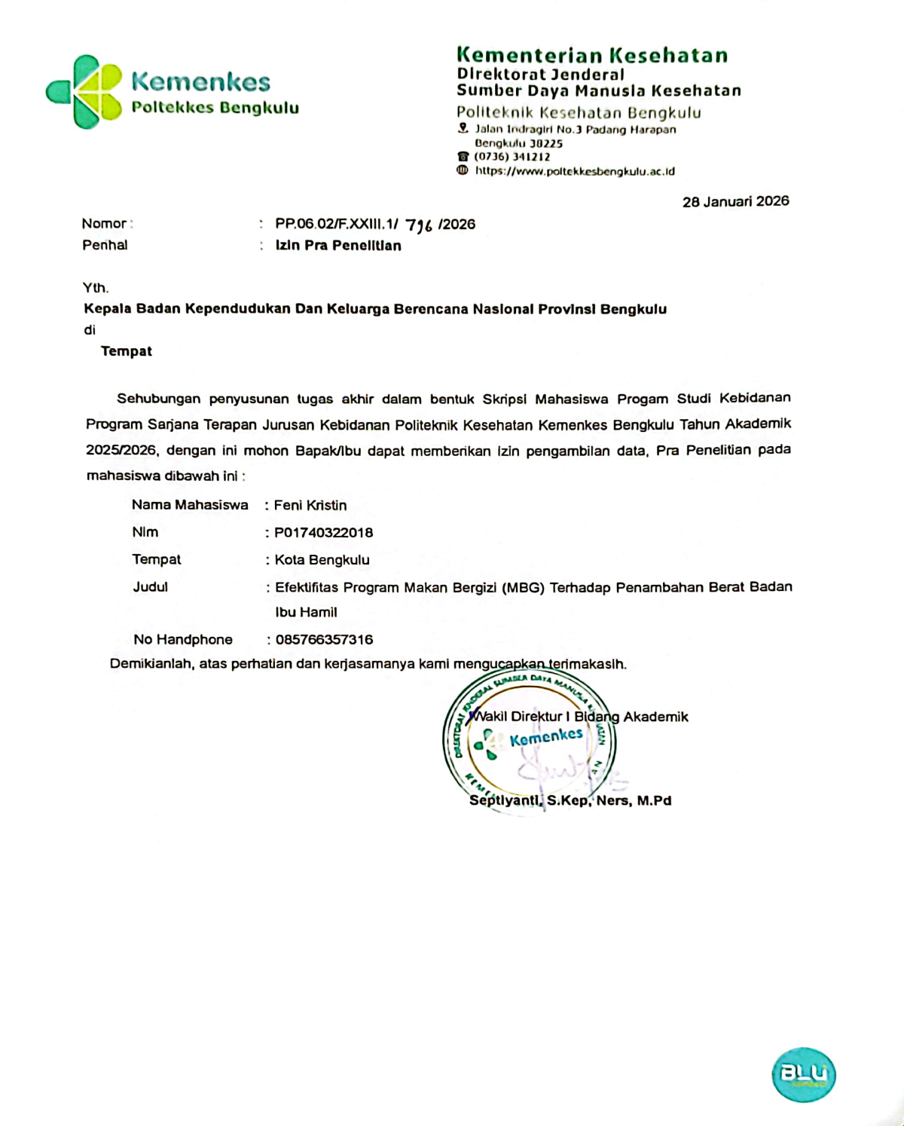

Lampiran 4
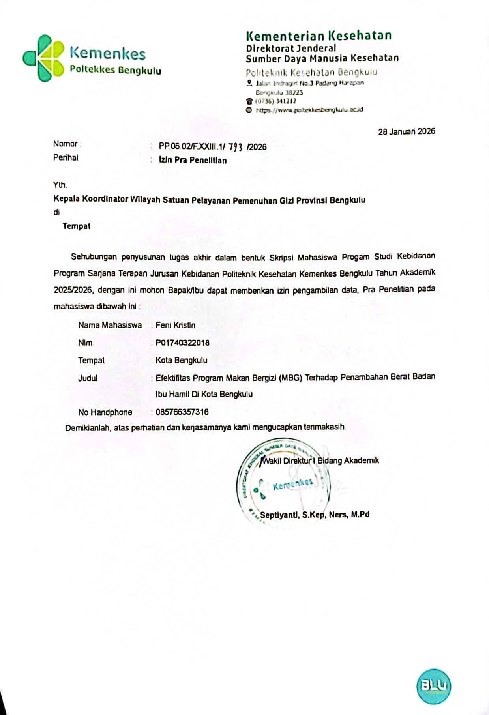

Lampiran 5

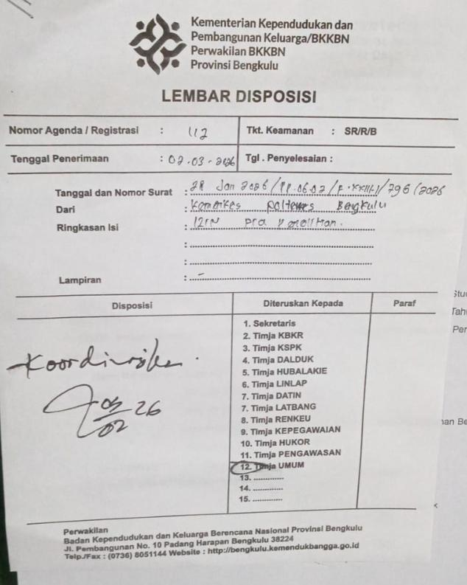

Lampiran 6
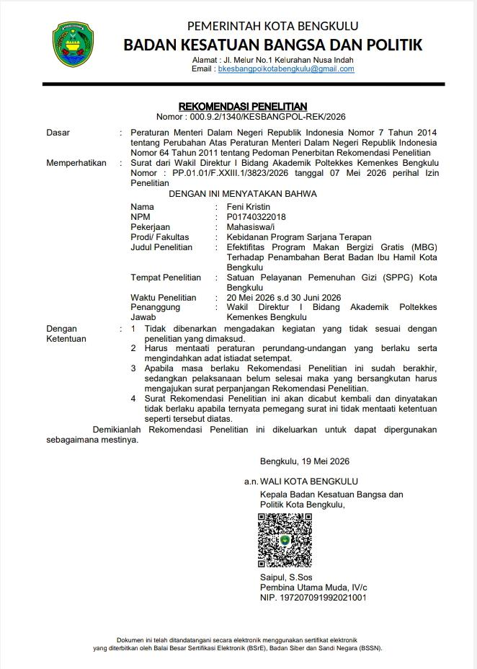

Lampiran 7
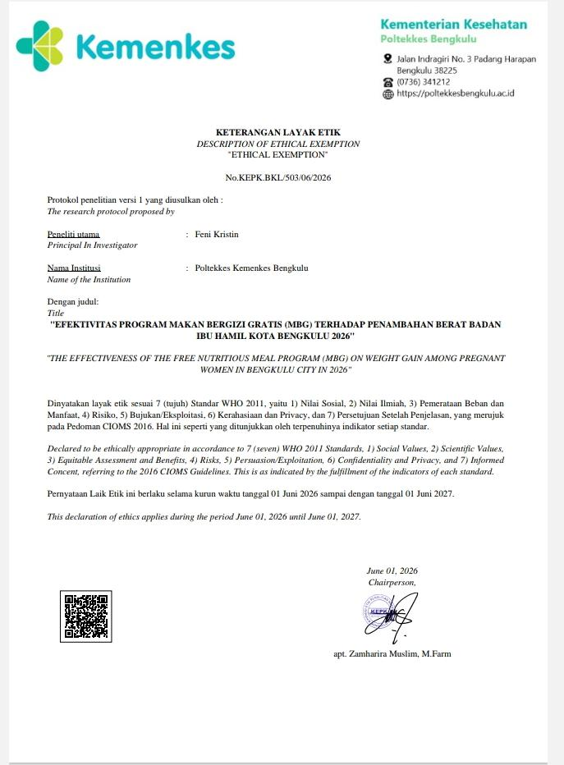

Lampiran 8
MASTER TABEL
 | Nama | Usia | Keikutsertaan Program MBG | Kode | Jumlah Anak | Pekerjaan | Kode | Pendidikan | Kode | BB AWAL | BB sesudah | penambahan | Tinggi | LILA | UK KEHAMILAN
1 | Ny.P | 28 | Mengikuti | 1 | 2 | Tidak Bekerja | 0 | pendidikan dasar | 0 | 55 | 60 | 5 | 155 | 26 | 36
2 | Ny SD | 37 | Mengikuti | 1 | 2 | Bekerja | 1 | pendidikan dasar | 0 | 79 | 86 | 7 | 150 | 29 | 40
3 | Ny DO | 24 | Mengikuti | 1 | 1 | Bekerja | 1 | pendidikan tinggi | 2 | 75.3 | 77 | 1.5 | 155 | 30 | 31
4 | Ny MH | 32 | Mengikuti | 1 | 2 | Tidak Bekerja | 0 | pendidikan tinggi | 2 | 58 | 62 | 4 | 148 | 24 | 21
5 | Ny DR | 26 | Mengikuti | 1 | 1 | Bekerja | 1 | pendidikan menengah | 1 | 59 | 66 | 7 | 158 | 28 | 37
6 | Ny GA | 28 | Mengikuti | 1 | 2 | Tidak Bekerja | 0 | pendidikan menengah | 1 | 62 | 65 | 3 | 162 | 27.5 | 36
7 | Ny DI | 28 | Mengikuti | 1 | 1 | Tidak Bekerja | 0 | pendidikan tinggi | 2 | 63 | 69 | 6 | 164 | 34 | 25
8 | Ny NP | 27 | Mengikuti | 1 | 3 | Tidak Bekerja | 0 | pendidikan dasar | 0 | 46 | 52 | 6 | 146 | 25 | 27
9 | Ny DA | 25 | Mengikuti | 1 | 1 | Tidak Bekerja | 0 | pendidikan menengah | 1 | 58 | 61 | 3 | 155 | 26 | 35
10 | Ny YU | 39 | Mengikuti | 1 | 3 | Tidak Bekerja | 0 | pendidikan menengah | 1 | 48 | 52 | 4 | 150 | 25 | 32
11 | Ny DM | 28 | Mengikuti | 1 | 2 | Tidak Bekerja | 0 | pendidikan dasar | 0 | 53 | 56.5 | 3.5 | 152 | 28 | 27
12 | Ny NN | 41 | Mengikuti | 1 | 3 | Tidak Bekerja | 0 | pendidikan dasar | 0 | 58 | 62 | 4 | 162 | 28 | 27
13 | Ny OS | 36 | Mengikuti | 1 | 2 | Tidak Bekerja | 0 | pendidikan menengah | 1 | 78 | 84 | 6 | 156 | 29 | 37
14 | Ny SA | 26 | Mengikuti | 1 | 3 | Tidak Bekerja | 0 | pendidikan menengah | 1 | 55 | 60 | 5 | 149 | 25 | 30
15 | Ny MN | 35 | Mengikuti | 1 | 4 | Tidak Bekerja | 0 | pendidikan menengah | 1 | 55 | 58 | 3 | 155 | 28 | 26
16 | Ny SN | 38 | Mengikuti | 1 | 1 | Tidak Bekerja | 0 | pendidikan menengah | 1 | 49 | 55 | 6 | 150 | 25 | 29
17 | Ny AS | 34 | Mengikuti | 1 | 3 | Tidak Bekerja | 0 | pendidikan tinggi | 2 | 52 | 57 | 5 | 154 | 25 | 28
18 | Ny RM | 27 | Mengikuti | 1 | 4 | Tidak Bekerja | 0 | pendidikan dasar | 0 | 79 | 84 | 5 | 153 | 35 | 30
19 | Ny RE | 25 | Mengikuti | 1 | 3 | Tidak Bekerja | 0 | pendidikan tinggi | 2 | 75 | 78 | 3 | 149 | 30 | 35
20 | Ny DE | 35 | Mengikuti | 1 | 1 | Bekerja | 1 | pendidikan menengah | 1 | 61 | 66 | 5 | 162 | 26 | 33
21 | Ny FI | 32 | Mengikuti | 1 | 1 | Tidak Bekerja | 0 | pendidikan menengah | 1 | 95 | 100 | 5 | 165 | 38 | 37
22 | Ny NR | 30 | Mengikuti | 1 | 3 | Tidak Bekerja | 0 | pendidikan menengah | 1 | 59 | 62 | 3 | 153 | 26 | 36
23 | Ny NO | 28 | Mengikuti | 1 | 1 | Bekerja | 1 | pendidikan tinggi | 2 | 70 | 74 | 4 | 160 | 32 | 23
24 | Ny DE | 35 | Mengikuti | 1 | 3 | Tidak Bekerja | 0 | pendidikan menengah | 1 | 43 | 48 | 5 | 150 | 23 | 30
25 | Ny SR | 45 | Mengikuti | 1 | 4 | Tidak Bekerja | 0 | pendidikan dasar | 0 | 69.4 | 74 | 4.6 | 150 | 28 | 30
26 | Ny AR | 27 | Mengikuti | 1 | 4 | Bekerja | 1 | pendidikan tinggi | 2 | 50.9 | 54 | 3.1 | 145 | 31 | 32
27 | Ny DS | 33 | Mengikuti | 1 | 3 | Tidak Bekerja | 0 | pendidikan dasar | 0 | 60 | 65 | 5 | 150 | 28 | 30
28 | Ny SB | 39 | Mengikuti | 1 | 1 | Tidak Bekerja | 0 | pendidikan menengah | 1 | 81 | 89 | 8 | 160 | 30 | 36
29 | NY MF | 40 | Mengikuti | 1 | 2 | Tidak Bekerja | 0 | pendidikan menengah | 1 | 52.5 | 57.4 | 4.9 | 155 | 24 | 37
30 | Ny YL | 38 | Mengikuti | 1 | 2 | Bekerja | 1 | pendidikan dasar | 0 | 70 | 75.5 | 5.5 | 172 | 31 | 29
31 | Ny DP | 25 | Mengikuti | 1 | 1 | Bekerja | 1 | pendidikan tinggi | 2 | 64.9 | 69.3 | 4.4 | 152 | 29 | 27
32 | Ny ML | 36 | Mengikuti | 1 | 1 | Bekerja | 1 | pendidikan menengah | 1 | 55 | 62 | 7 | 156 | 27 | 30
33 | Ny D | 32 | Tidak Mengikuti | 1 | 2 | Tidak Bekerja | 0 | pendidikan tinggi | 2 | 54 | 56.8 | 2.8 | 155 | 24 | 29
34 | Ny SA | 22 | Tidak Mengikuti | 1 | 2 | Bekerja | 1 | pendidikan menengah | 1 | 57.5 | 62.9 | 5.4 | 155 | 26 | 38
35 | Ny. AP | 26 | Tidak Mengikuti | 1 | 3 | Tidak Bekerja | 0 | pendidikan tinggi | 2 | 63 | 66 | 3 | 155 | 28 | 26
36 | Ny WA | 28 | Tidak Mengikuti | 0 | 3 | Tidak Bekerja | 0 | pendidikan menengah | 1 | 54 | 57 | 3 | 150 | 25 | 37
37 | Ny YO | 29 | Tidak Mengikuti | 0 | 1 | Tidak Bekerja | 0 | pendidikan tinggi | 2 | 55 | 58 | 3 | 156 | 25 | 36
38 | Ny FD | 32 | Tidak Mengikuti | 0 | 3 | Tidak Bekerja | 0 | pendidikan menengah | 1 | 82 | 85 | 3 | 158 | 31 | 30
39 | Ny JS | 29 | Tidak Mengikuti | 0 | 2 | Tidak Bekerja | 0 | pendidikan menengah | 1 | 53 | 59 | 6 | 155 | 24 | 23
40 | Ny O | 19 | Tidak Mengikuti | 0 | 4 | Tidak Bekerja | 0 | pendidikan menengah | 1 | 48 | 55 | 7 | 145 | 24 | 37
41 | Ny MS | 34 | Tidak Mengikuti | 0 | 2 | Tidak Bekerja | 0 | pendidikan menengah | 1 | 56 | 60 | 4 | 155 | 27 | 28
42 | Ny UR | 35 | Tidak Mengikuti | 0 | 1 | Tidak Bekerja | 0 | pendidikan menengah | 1 | 64 | 66.2 | 2.2 | 158 | 25 | 23
43 | Ny Y | 35 | Tidak Mengikuti | 0 | 4 | Tidak Bekerja | 0 | pendidikan menengah | 1 | 61 | 65 | 4 | 145 | 28 | 37
44 | Ny SP | 27 | Tidak Mengikuti | 0 | 4 | Bekerja | 1 | pendidikan menengah | 1 | 56.7 | 60.45 | 3.75 | 150 | 27 | 33
45 | Ny LD | 28 | Tidak Mengikuti | 0 | 1 | Tidak Bekerja | 0 | pendidikan menengah | 1 | 63 | 66 | 3 | 157 | 29 | 36
46 | Ny SS | 38 | Tidak Mengikuti | 0 | 3 | Bekerja | 1 | pendidikan menengah | 1 | 59.7 | 64 | 4.3 | 160 | 28 | 32
47 | Ny NC | 38 | Tidak Mengikuti | 0 | 3 | Bekerja | 1 | pendidikan tinggi | 2 | 71 | 73 | 2 | 143 | 33 | 32
48 | Ny SN | 35 | Tidak Mengikuti | 0 | 1 | Bekerja | 1 | pendidikan dasar | 0 | 49.3 | 54 | 4.7 | 155 | 24 | 22
49 | Ny AS | 39 | Tidak Mengikuti | 0 | 3 | Tidak Bekerja | 0 | pendidikan dasar | 0 | 52 | 57.5 | 5.5 | 154 | 27 | 24
50 | Ny DP | 20 | Tidak Mengikuti | 0 | 1 | Bekerja | 1 | pendidikan menengah | 1 | 62 | 63 | 1 | 155 | 28 | 34
51 | Ny LA | 27 | Tidak Mengikuti | 0 | 3 | Tidak Bekerja | 0 | pendidikan tinggi | 2 | 69.5 | 72 | 2.5 | 165 | 25 | 23
52 | Ny FE | 38 | Tidak Mengikuti | 0 | 1 | Tidak Bekerja | 0 | pendidikan menengah | 1 | 53.5 | 55 | 1.5 | 154 | 24.5 | 26
53 | Ny R | 35 | Tidak Mengikuti | 0 | 3 | Tidak Bekerja | 0 | pendidikan tinggi | 2 | 56 | 61.5 | 5.5 | 150 | 28 | 30
54 | Ny NS | 28 | Tidak Mengikuti | 0 | 1 | Tidak Bekerja | 0 | pendidikan tinggi | 2 | 71 | 75 | 4 | 159 | 32 | 23
55 | Ny ZM | 33 | Tidak Mengikuti | 0 | 3 | Bekerja | 1 | pendidikan menengah | 1 | 61 | 65 | 4 | 157 | 30 | 28
56 | Ny R | 29 | Tidak Mengikuti | 0 | 1 | Tidak Bekerja | 0 | pendidikan tinggi | 2 | 80 | 86 | 6 | 156 | 32 | 37
57 | Ny LS | 35 | Tidak Mengikuti | 0 | 4 | Tidak Bekerja | 0 | pendidikan dasar | 0 | 57.9 | 63 | 5.1 | 162 | 26 | 29
58 | Ny WS | 29 | Tidak Mengikuti | 0 | 4 | Tidak Bekerja | 0 | pendidikan menengah | 1 | 56 | 58.2 | 2.2 | 147 | 27.3 | 31
59 | Ny AF | 29 | Tidak Mengikuti | 0 | 2 | Bekerja | 1 | pendidikan menengah | 1 | 63 | 69.8 | 6.8 | 160 | 30 | 29
60 | Ny AP | 29 | Tidak Mengikuti | 0 | 1 | Bekerja | 1 | pendidikan menengah | 1 | 58 | 61 | 3 | 155 | 25 | 36
61 | Ny MH | 38 | Tidak Mengikuti | 0 | 2 | Bekerja | 1 | pendidikan tinggi | 2 | 60 | 62 | 2 | 161 | 28 | 25
62 | Ny CH | 23 | Tidak Mengikuti | 0 | 2 | Tidak Bekerja | 0 | pendidikan menengah | 1 | 41 | 44 | 3 | 150 | 19 | 31
63 | Ny.SL | 38 | Tidak Mengikuti | 0 | 2 | Tidak Bekerja | 0 | pendidikan menengah | 1 | 56 | 57.5 | 1.5 | 156 | 26 | 28
64 | Ny.SL | 43 | Tidak Mengikuti | 0 | 2 | Tidak Bekerja | 0 | pendidikan dasar | 0 | 56 | 57.5 | 1.5 | 156 | 26 | 28

Lampiran 9
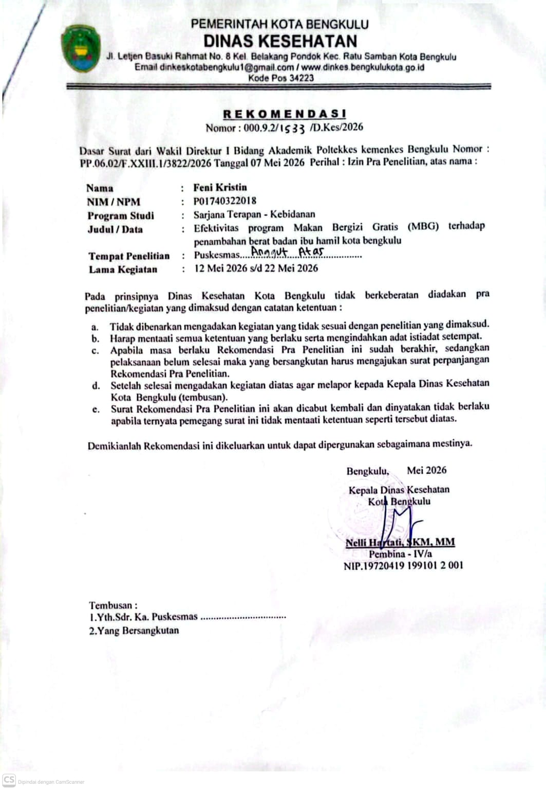

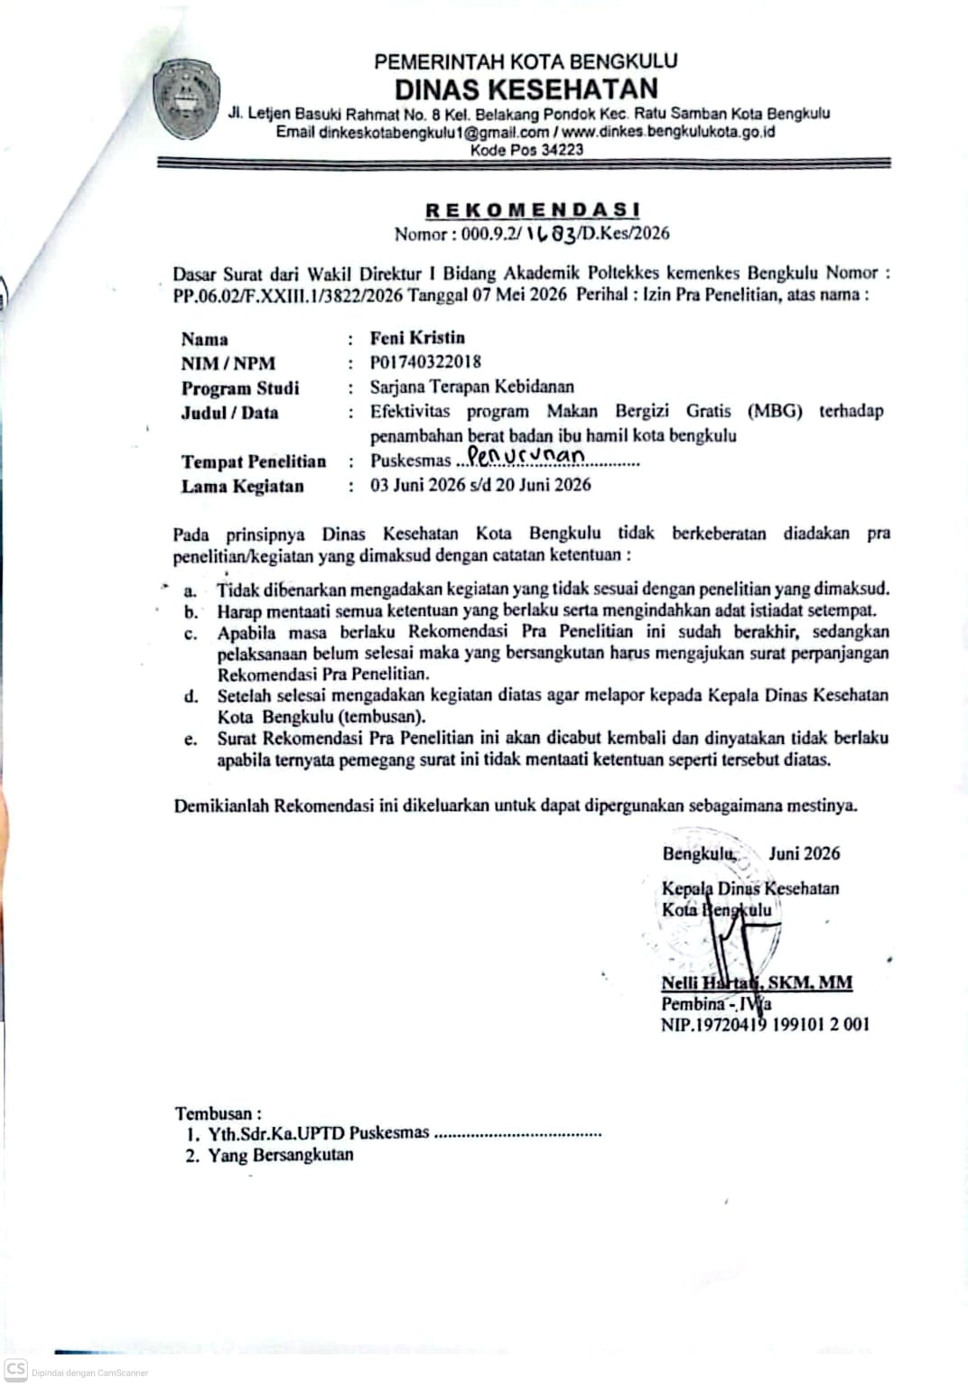
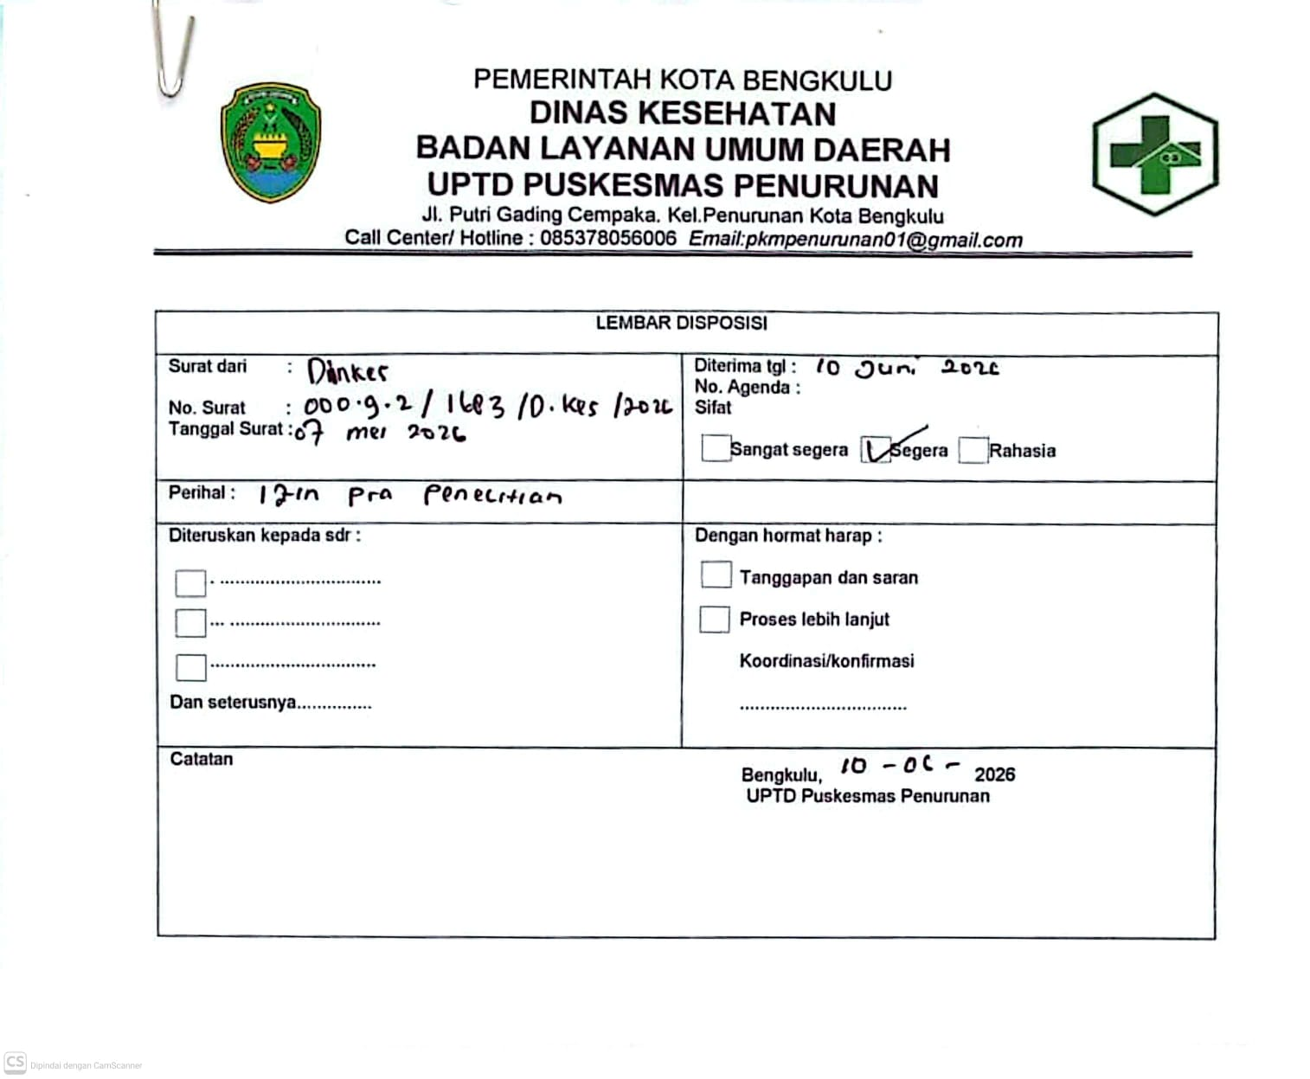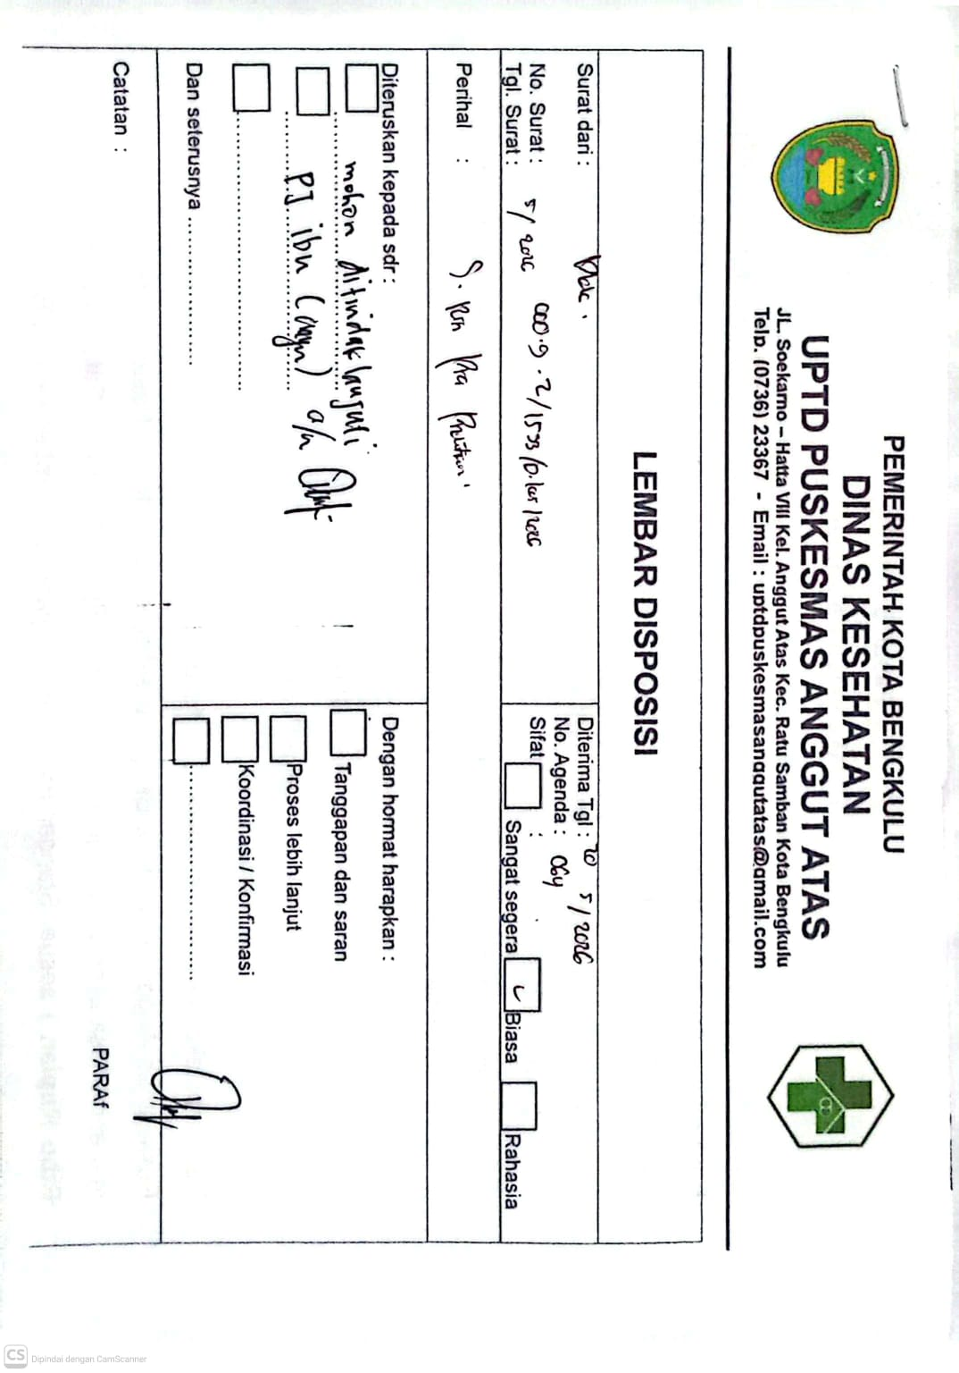
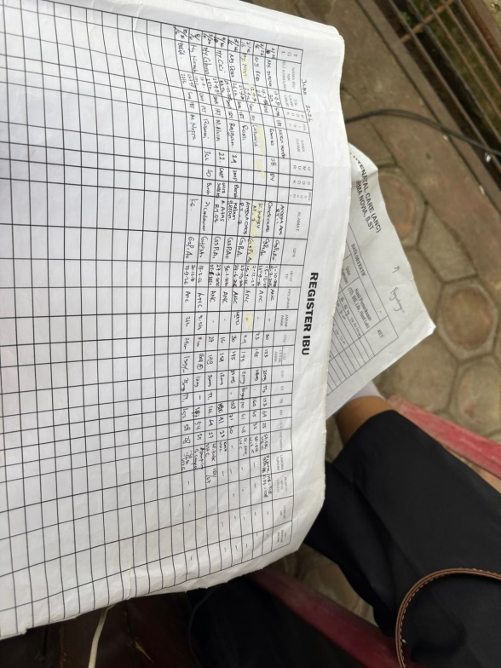 | 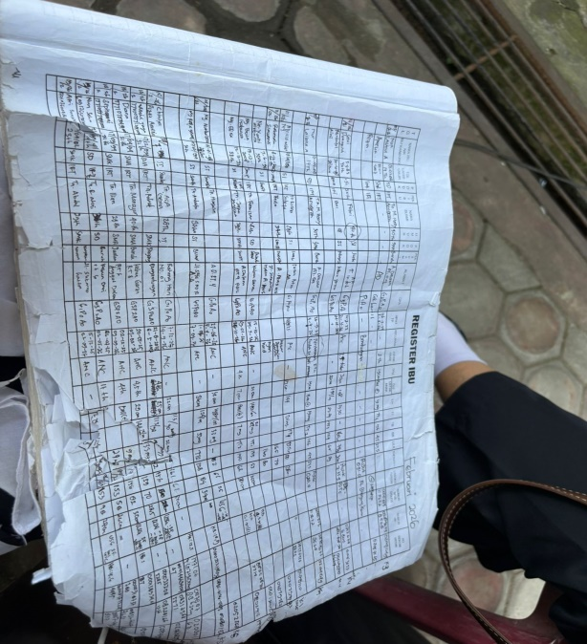
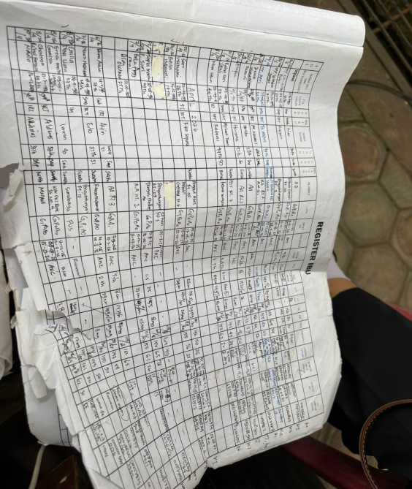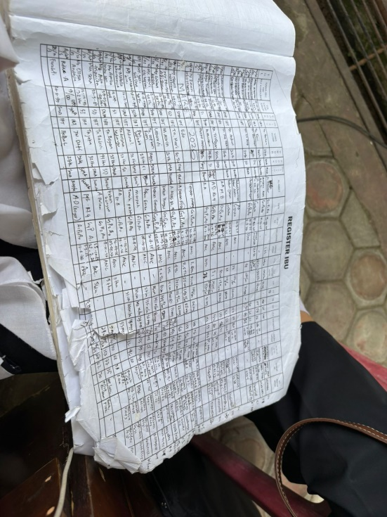 | 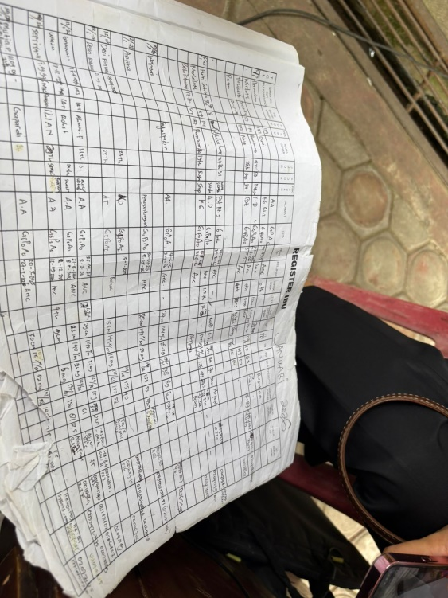
Lampiran 10
Buku Register ibu hamil anggut atas
Buku register ibu hamil penurunan
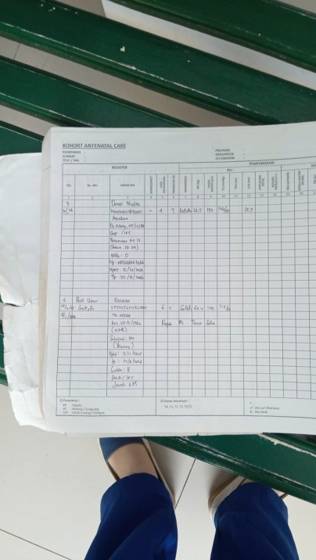 | 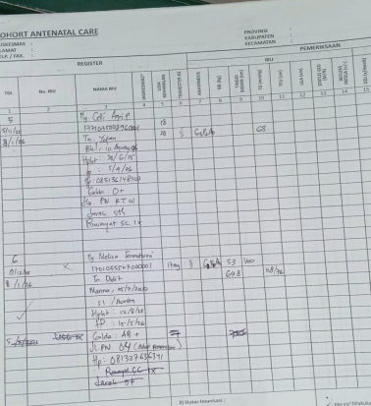 | 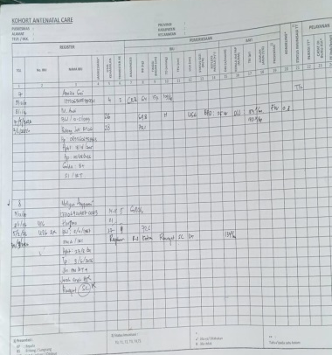
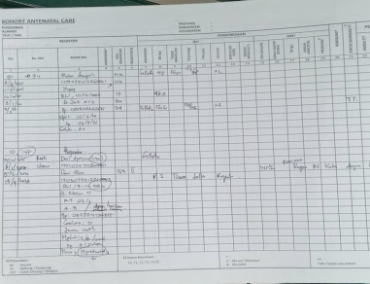 | 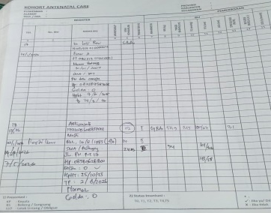 | 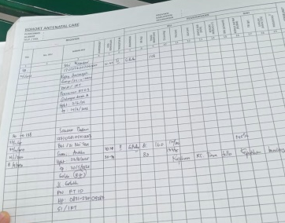
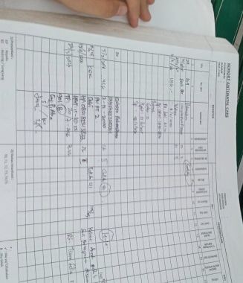 | 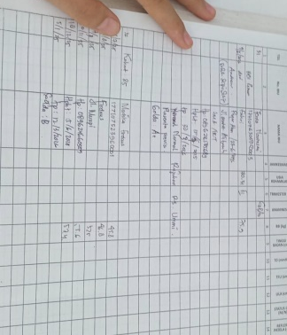 | 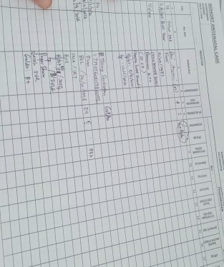
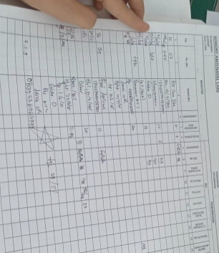 | 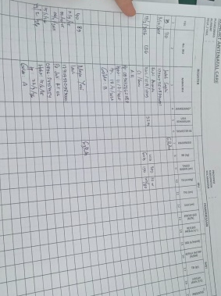 | 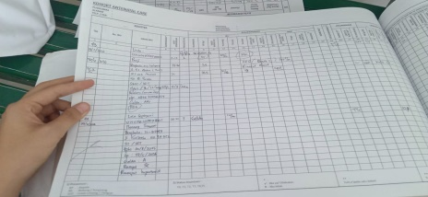
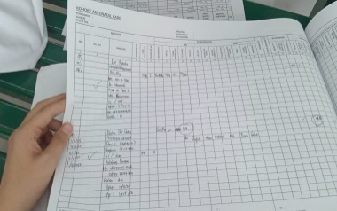 | 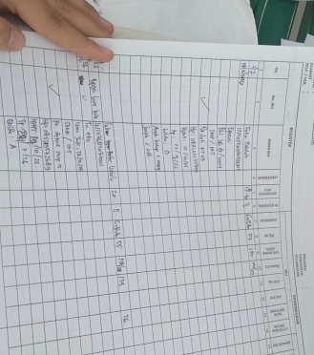 | 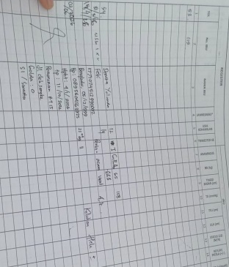
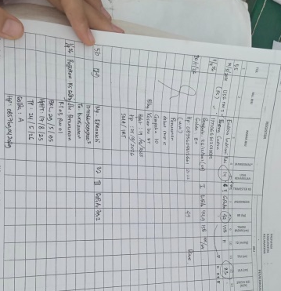 | 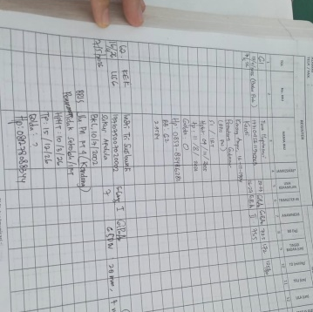 | 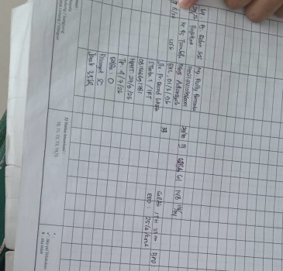
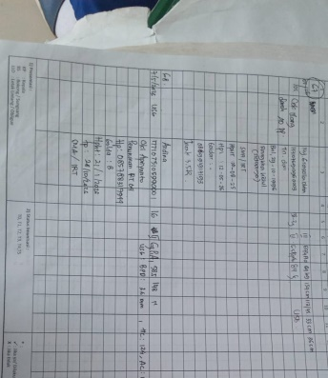 | 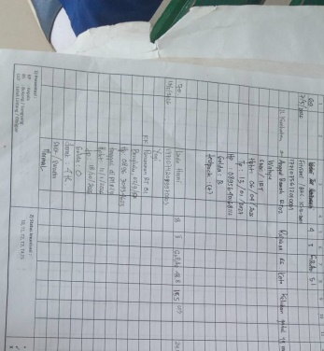 | 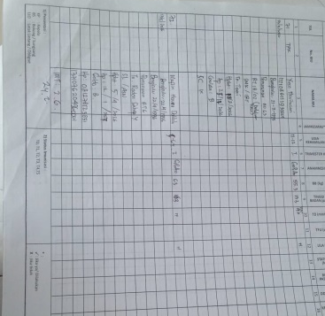
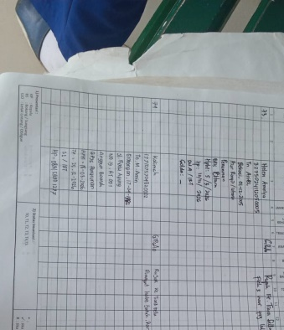 | 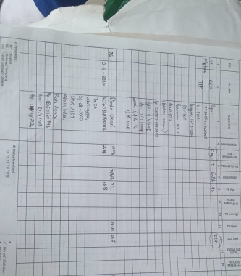 | 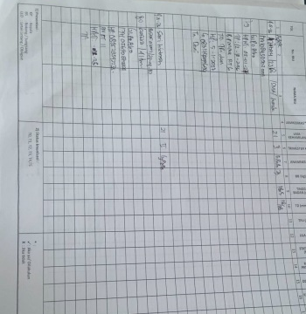
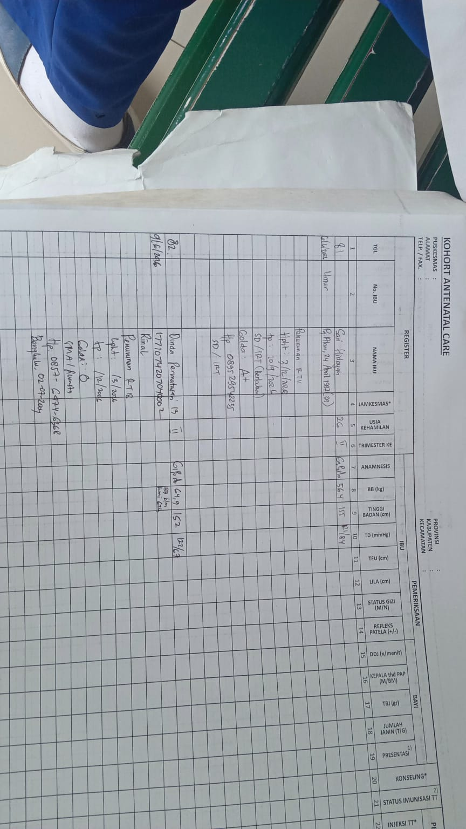

Lampiran 11
Dokumentasi Penelitian

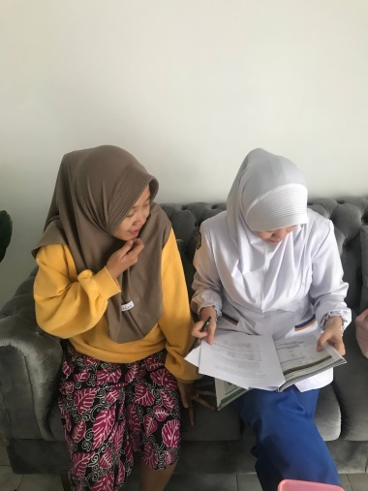 | 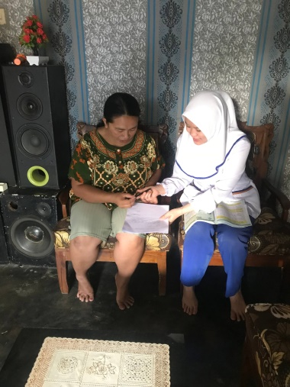 | 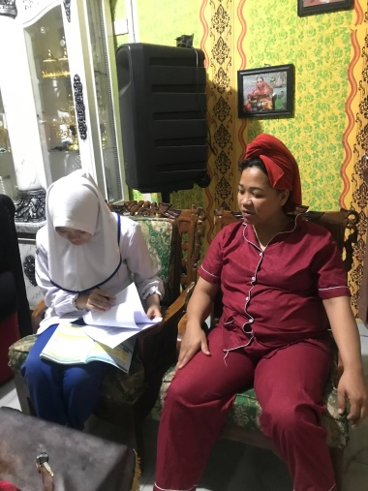
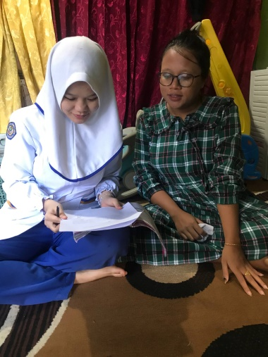 | 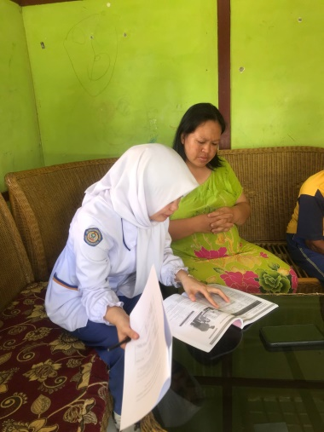 | 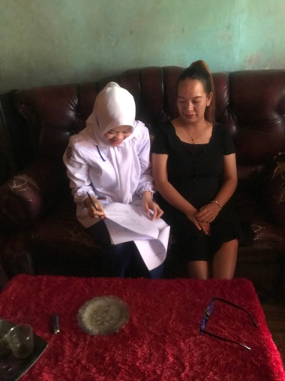
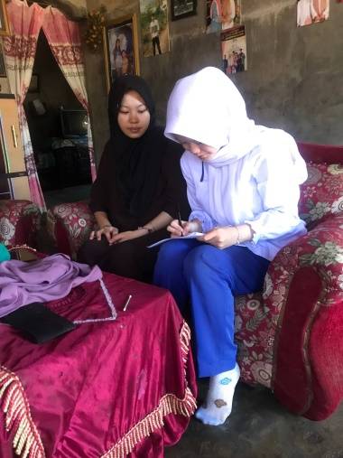 | 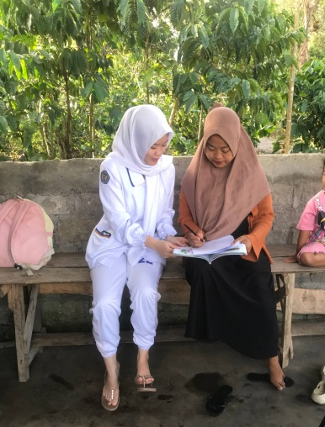 | 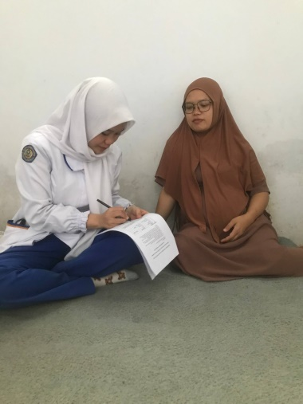
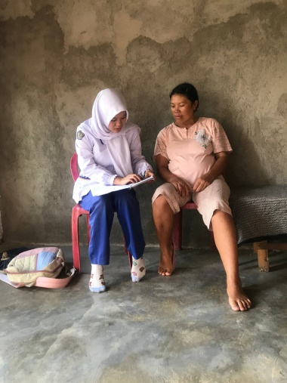 | 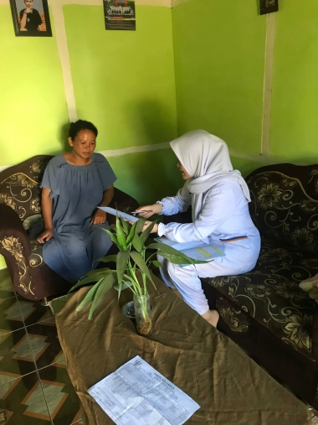 | 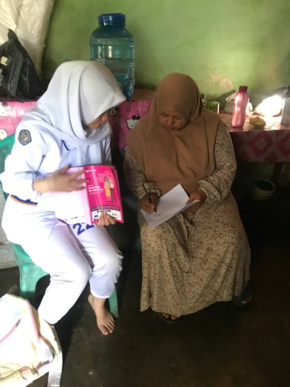
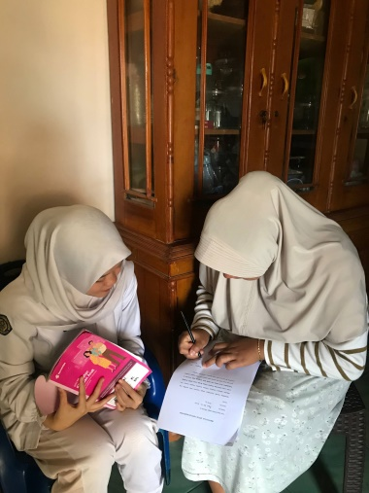 | 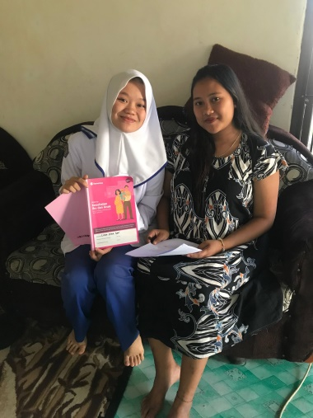 | 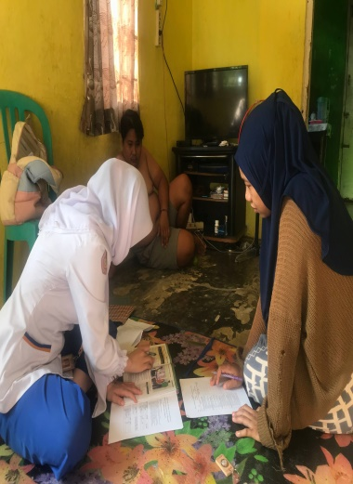
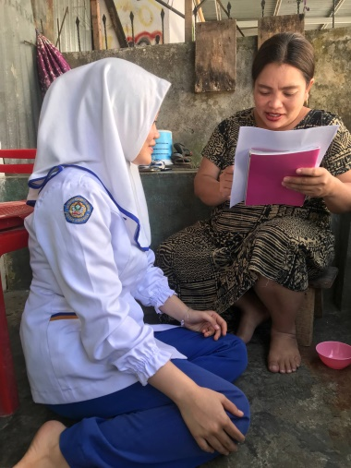 | 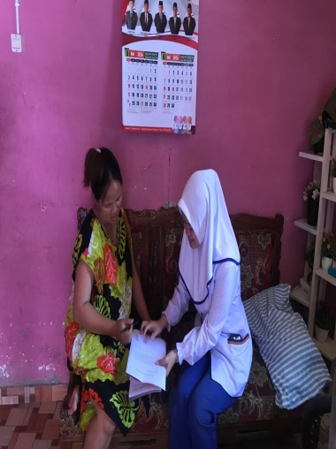 | 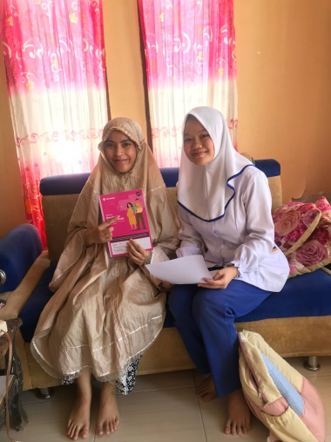
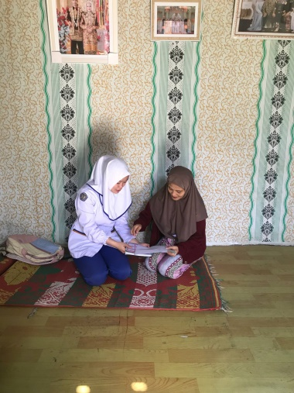 | 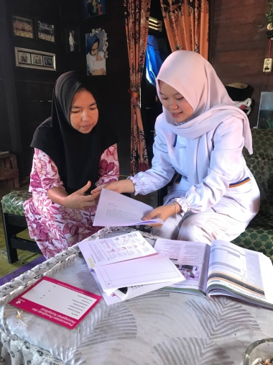 | 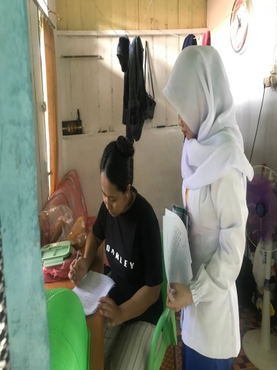
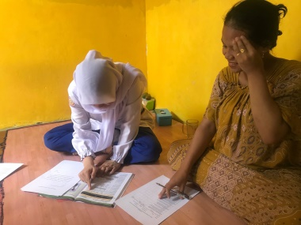 | 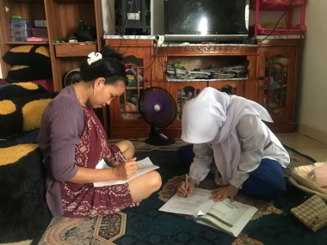 | 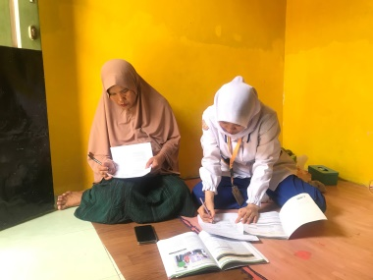
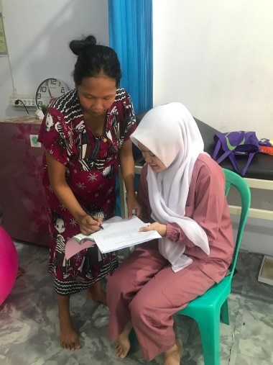 | 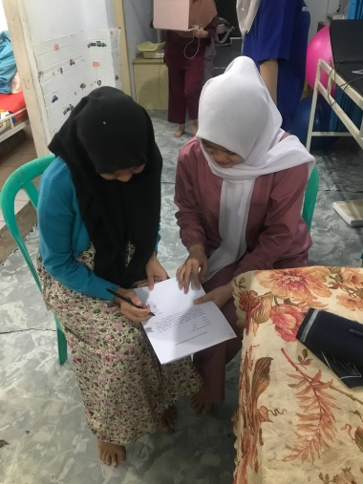 | 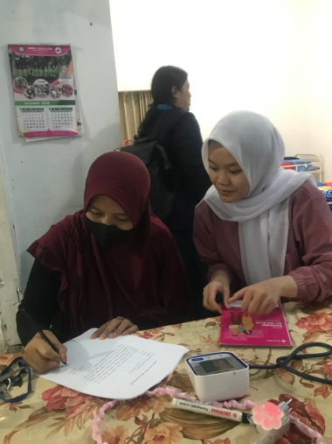
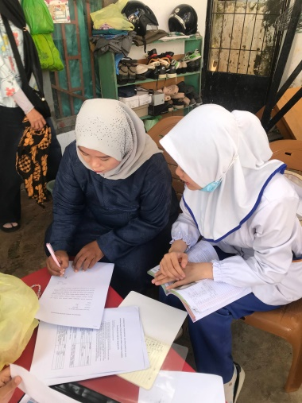 | 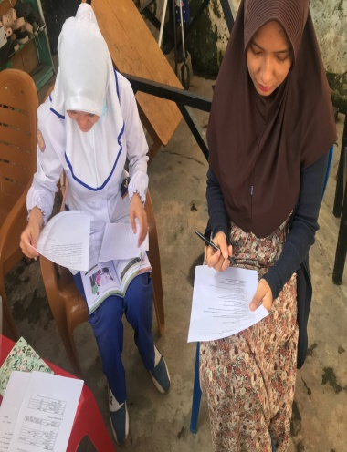 | 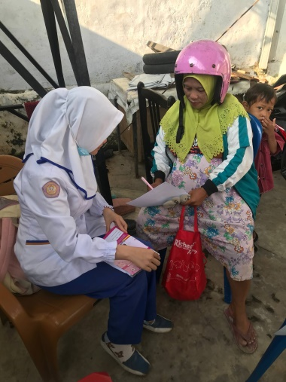
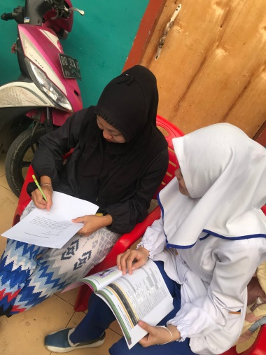 | 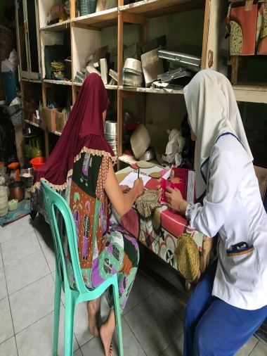 | 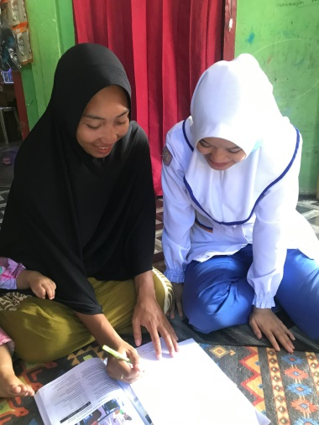
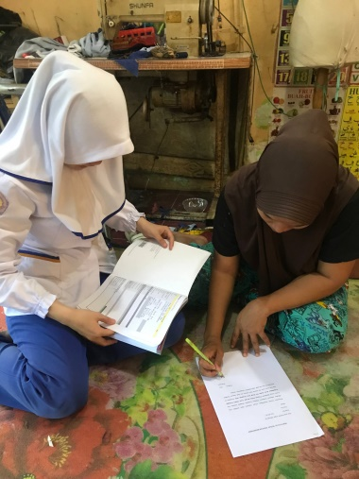 | 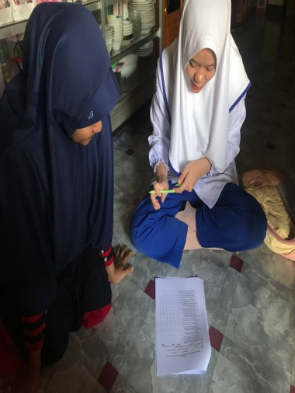 | 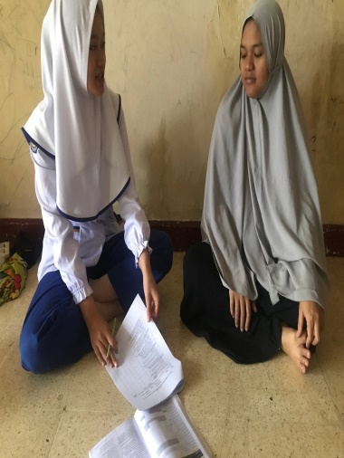
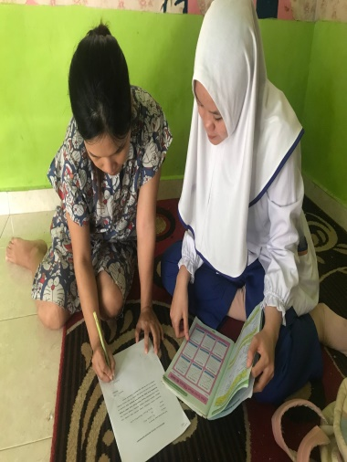 | 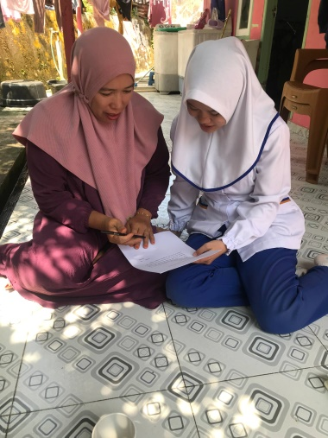 | 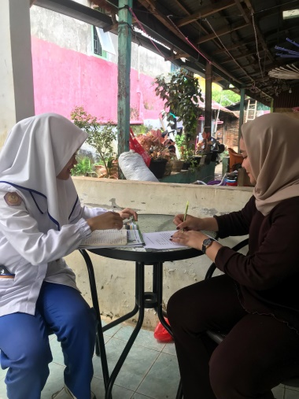
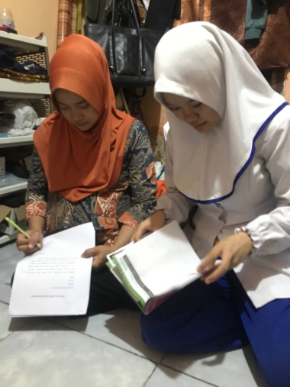 | 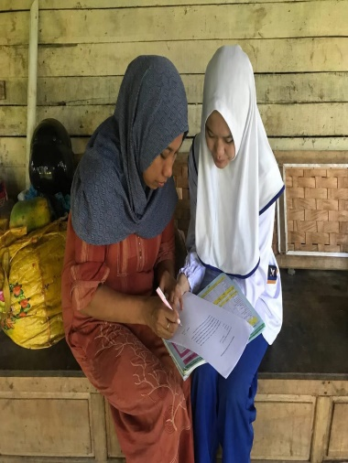 | 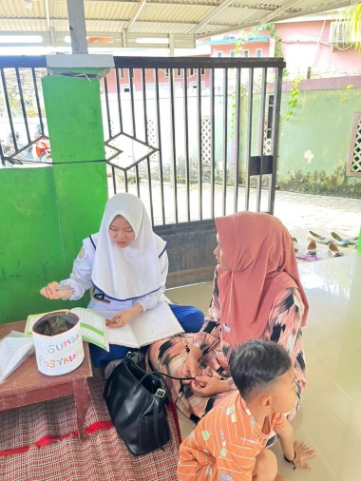
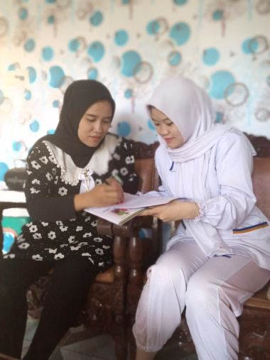 | 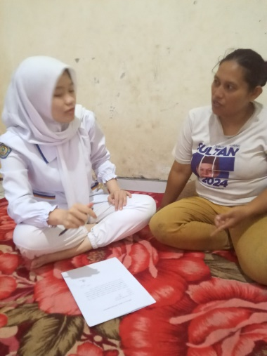 | 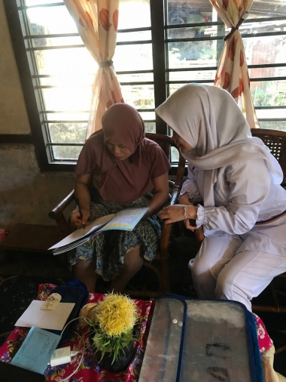
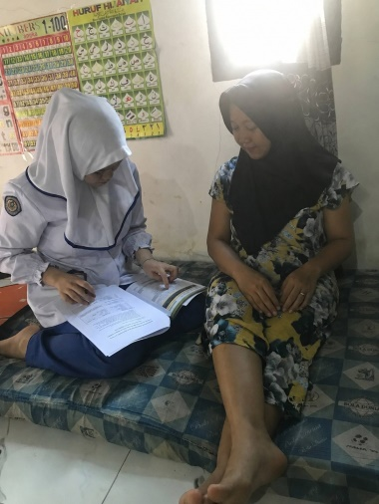 | 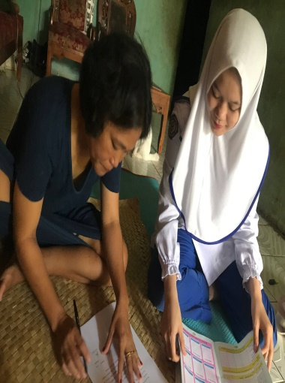 | 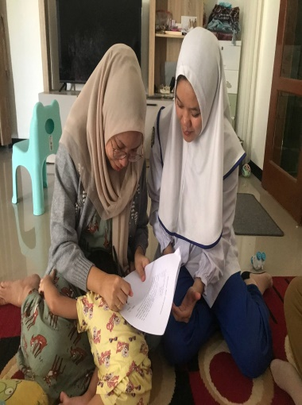
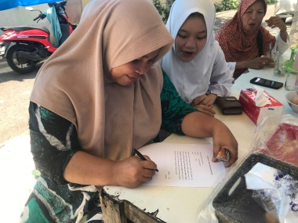 | 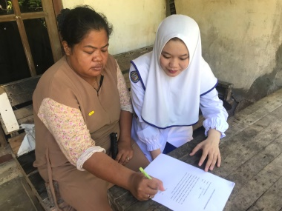 | 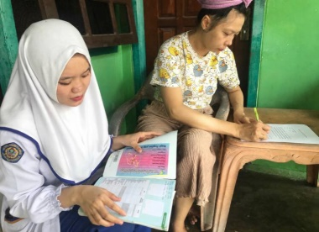
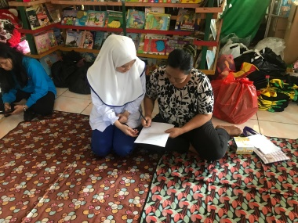 | 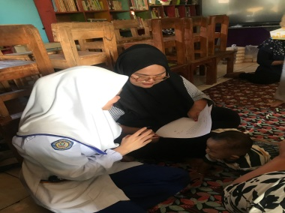 | 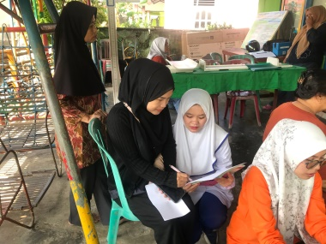
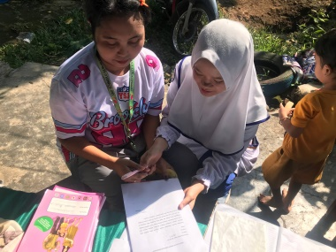 | 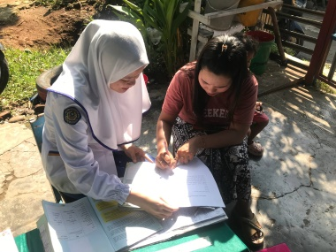 | 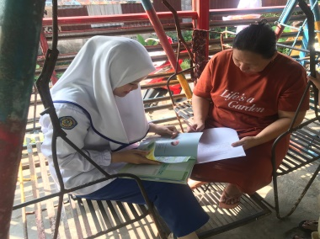
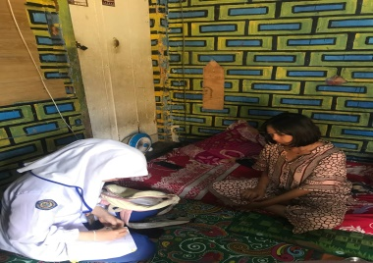 | 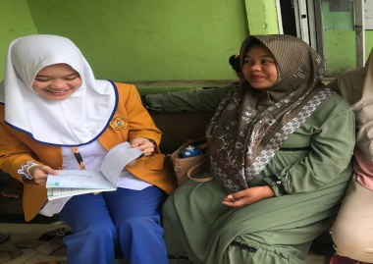 | 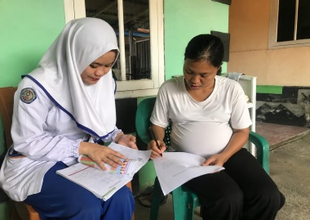
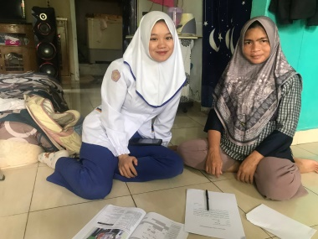 | 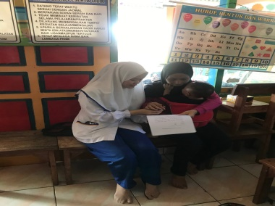 | 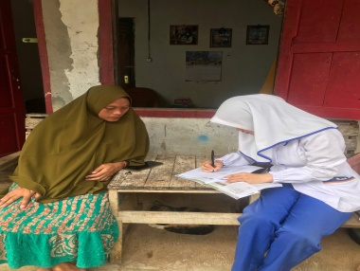
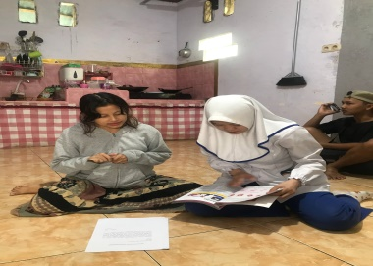 | 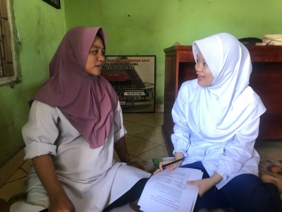 | 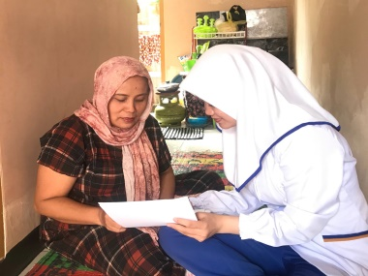
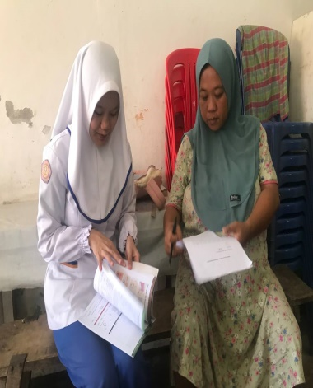 | 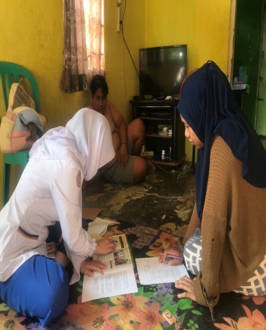 | 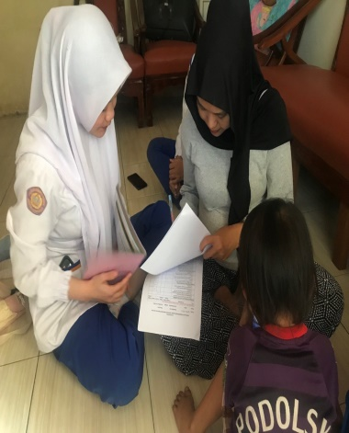

Makanan basah dan kering MBG  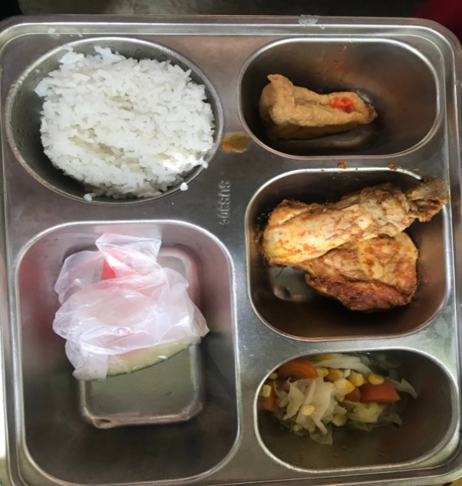 | 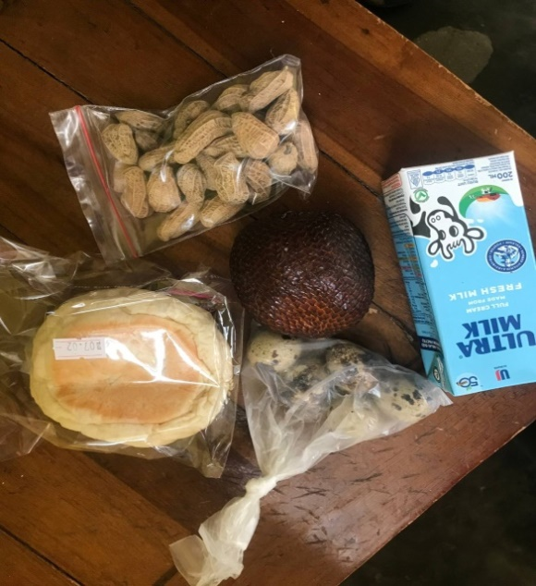
 | 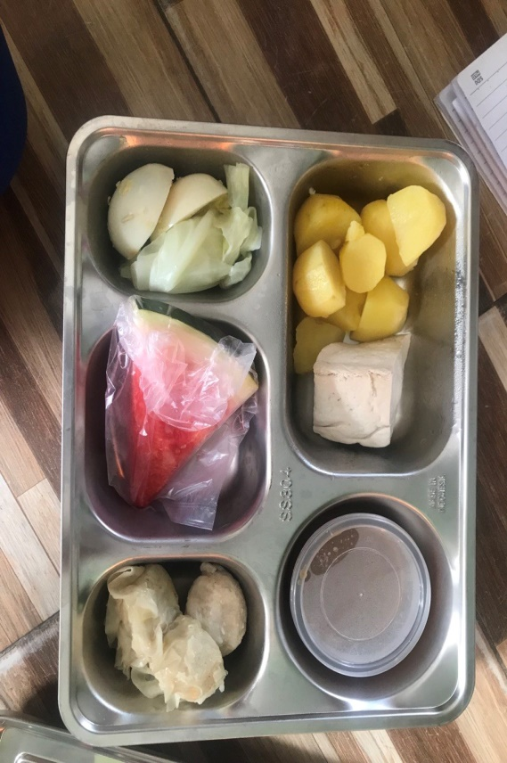
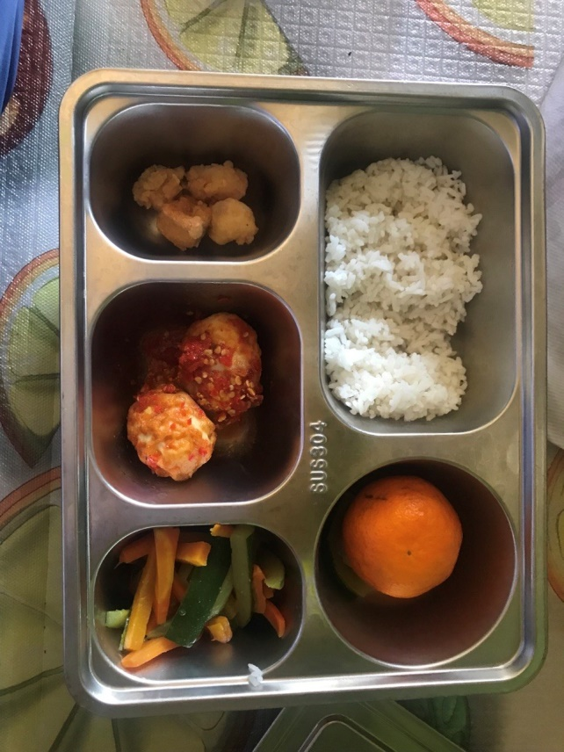 | 

Lampiran 12
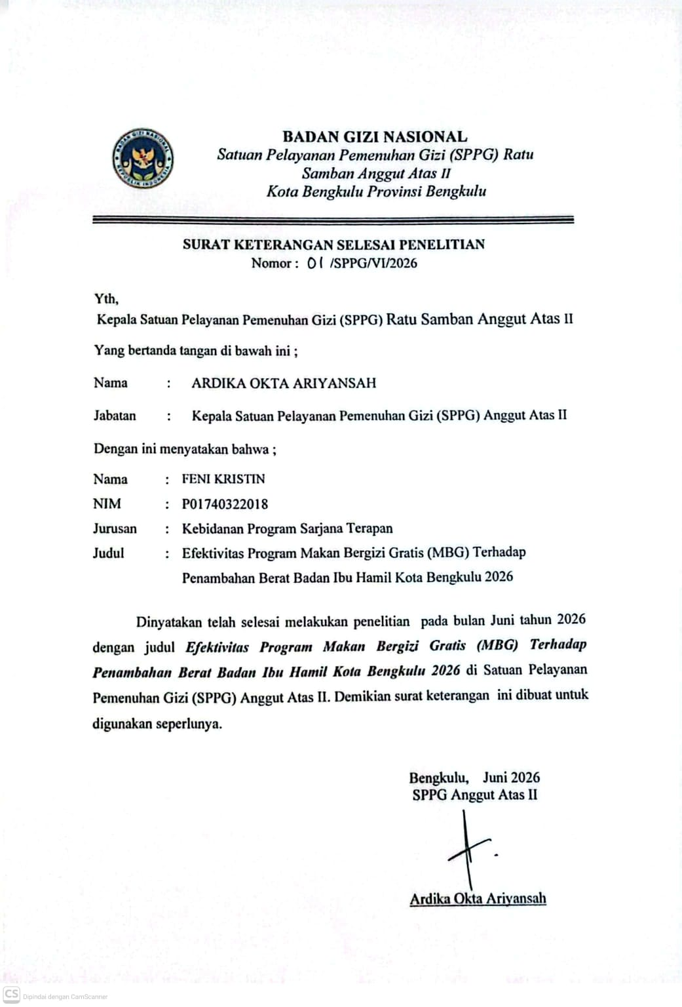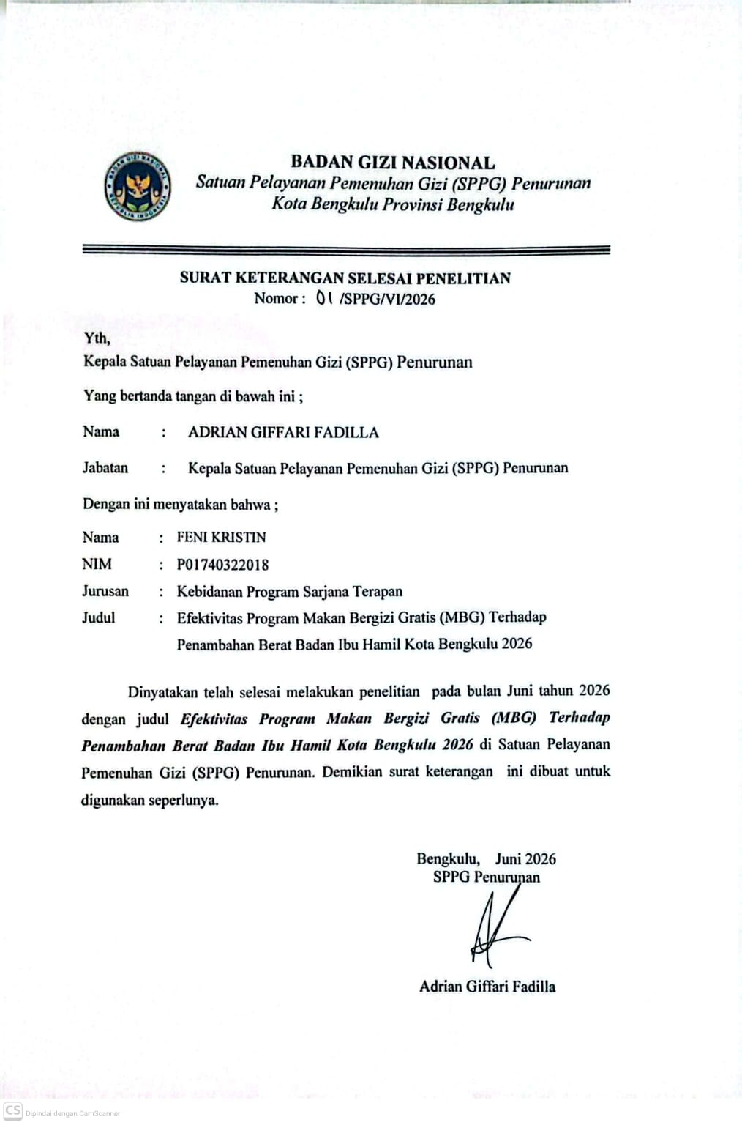

Lampiran 13

OUTPUT
Statistics
Usia ibu MBG
N |  | Valid |  |  |  |  | 32
 |  | Missing |  |  |  |  | 0
Mean |  |  |  |  |  |  | 31.41
Median |  |  |  |  |  |  | 31.00
Std. Deviation |  |  |  |  |  |  | 5.863
Variance |  |  |  |  |  |  | 34.378
Range |  |  |  |  |  |  | 23
Minimum |  |  |  |  |  |  | 22
Maximum |  |  |  |  |  |  | 45
Sum |  |  |  |  |  |  | 1005
USIA NON MBG
Statistics
Usia ibu NON MBG
N |  |  | Valid |  |  |  | 32
 |  |  | Missing |  |  |  | 0
Mean |  |  |  |  |  |  | 30.88
Std. Error of Mean |  |  |  |  |  |  | .978
Median |  |  |  |  |  |  | 29.50
Mode |  |  |  |  |  |  | 29
Std. Deviation |  |  |  |  |  |  | 5.534
Variance |  |  |  |  |  |  | 30.629
Range |  |  |  |  |  |  | 24
Minimum |  |  |  |  |  |  | 19
Maximum |  |  |  |  |  |  | 43
Sum |  |  |  |  |  |  | 988
PARITAS MBG
 |  |  |  | Frequency | Percent | Valid Percent |  | Cumulative Percent
Valid | 1 |  |  | 11 | 34.4 | 34.4 |  | 34.4
Valid | 2 |  |  | 8 | 25.0 | 25.0 |  | 59.4
Valid | 3 |  |  | 9 | 28.1 | 28.1 |  | 87.5
Valid | 4 |  |  | 4 | 12.5 | 12.5 |  | 100.0
Valid | Total |  |  | 32 | 100.0 | 100.0

Paritas NON MBG
 |  | Frequency | Percent | Valid Percent | Cumulative Percent
Valid | 1 | 9 | 28.1 | 28.1 | 28.1
Valid | 2 | 9 | 28.1 | 28.1 | 56.3
Valid | 3 | 9 | 28.1 | 28.1 | 84.4
Valid | 4 | 5 | 15.6 | 15.6 | 100.0
Valid | Total | 32 | 100.0 | 100.0
PEKERJAAN MBG
 |  | Frequency | Percent | Valid Percent | Cumulative Percent
Valid | 0 | 23 | 71.9 | 71.9 | 71.9
Valid | 1 | 9 | 28.1 | 28.1 | 100.0
Valid | Total | 32 | 100.0 | 100.0

Pekerjaan_NON_MBG
 |  | Frequency | Percent | Valid Percent | Cumulative Percent
Valid | 0 | 22 | 68.8 | 68.8 | 68.8
Valid | 1 | 10 | 31.3 | 31.3 | 100.0
Valid | Total | 32 | 100.0 | 100.0
Pendidikan_ibu_MBG
 |  | Frequency | Percent | Valid Percent | Cumulative Percent
Valid | 0 | 8 | 25.0 | 25.0 | 25.0
Valid | 1 | 14 | 43.8 | 43.8 | 68.8
Valid | 2 | 10 | 31.3 | 31.3 | 100.0
Valid | Total | 32 | 100.0 | 100.0
Pendidikan_ibu_NON_MBG
 |  | Frequency | Percent | Valid Percent | Cumulative Percent
Valid | 0 | 4 | 12.5 | 12.5 | 12.5
Valid | 1 | 19 | 59.4 | 59.4 | 71.9
Valid | 2 | 9 | 28.1 | 28.1 | 100.0
Valid | Total | 32 | 100.0 | 100.0

P-VALUE USIA
Independent Samples Test
 |  | t-test for Equality of Means
 |  | Sig. (2-tailed) | Mean Difference | Std. Error Difference | 95% Confidence Interval of the Difference
 |  |  |  |  | Lower
Usia | Equal variances assumed | .711 | .531 | 1.425 | -2.318
Usia | Equal variances not assumed | .711 | .531 | 1.425 | -2.318

P-VALUE PARITAS

 |  | Levene's Test for Equality of Variances |  | t-test for Equality of Means
 |  | F | Sig. | t | df
Paritas | Equal variances assumed | .004 | .947 | -.223 | 68
Paritas | Equal variances not assumed |  |  | -.223 | 67.992

Independent Samples Test
 |  | t-test for Equality of Means
 |  | Sig. (2-tailed) | Mean Difference | Std. Error Difference
Paritas | Equal variances assumed | .824 | -.057 | .256
Paritas | Equal variances not assumed | .824 | -.057 | .256

P-VALUE PEKERJAAN
 |  |  | kelompok |  | Total
 |  |  | Tidak Mengikuti | Mengikuti | Total
pekerjaan | Tidak Bekerja | Count | 24 | 25 | 49
pekerjaan | Tidak Bekerja | % within kelompok | 68.6% | 71.4% | 70.0%
pekerjaan | Bekerja | Count | 11 | 10 | 21
pekerjaan | Bekerja | % within kelompok | 31.4% | 28.6% | 30.0%
Total |  | Count | 35 | 35 | 70
 |  | % within kelompok | 100.0% | 100.0% | 100.0%

Chi-Square Tests

 | Value | Df | Asymptotic Significance (2-sided) | Exact Sig. (2-sided) | Exact Sig. (1-sided)
Pearson Chi-Square | .068ª | 1 | .794
Continuity Correction^{b} | .000 | 1 | 1.000
Likelihood Ratio | .068 | 1 | .794
Fisher's Exact Test |  |  |  | 1.000 | .500
Linear-by-Linear Association | .067 | 1 | .796
N of Valid Cases | 70

P-VALUE PENDIDIKAN
 |  |  | kelompok |  | Total
 |  |  | Tidak Mengikuti | Mengikuti | Total
pendidikan | Pendidikan Rendah | Count | 4 | 9 | 13
pendidikan | Pendidikan Rendah | % within kelompok | 11.4% | 25.7% | 18.6%
pendidikan | Pendidikan Menengah | Count | 20 | 16 | 36
pendidikan | Pendidikan Menengah | % within kelompok | 57.1% | 45.7% | 51.4%
pendidikan | Pendidikan Tinggi | Count | 11 | 10 | 21
pendidikan | Pendidikan Tinggi | % within kelompok | 31.4% | 28.6% | 30.0%
Total |  | Count | 35 | 35 | 70
 |  | % within kelompok | 100.0% | 100.0% | 100.0%

Chi-Square Tests
 | Value | Df | Asymptotic Significance (2-sided)
Pearson Chi-Square | 2.415ª | 2 | .299
Likelihood Ratio | 2.467 | 2 | .291
Linear-by-Linear Association | 1.073 | 1 | .300
N of Valid Cases | 70

P-VALUE BB MBG
 |  | Paired Differences
 |  | Mean | Std. Deviation | Std. Error Mean | 95% Confidence Interval of the Difference
 |  |  |  |  | Lower
Pair 1 | BB Sebelum Mengikuti MBG - BB Sesudah Mengikuti MBG | -4.70000 | 1.52180 | .25723 | -5.22276

Paired Samples Test
 |  | Paired Differences | t |  | df | Sig. (2-tailed)
 |  | 95% Confidence Interval of the Difference |  |  | df | Sig. (2-tailed)
 |  | Upper |  |  | df | Sig. (2-tailed)
Pair 1 | BB Sebelum Mengikuti MBG - BB Sesudah Mengikuti MBG | -4.17724 |  | -18.271 | 34 | .000

P-VALUE BB NON-MBG
 |  | Paired Differences
 |  | Mean | Std. Deviation | Std. Error Mean | 95% Confidence Interval of the Difference
 |  |  |  |  | Lower
Pair 1 | BB Sebelum Yang Tidak mengikuti MBG - BB Sesudah Yang Tidak mengikuti MBG | -3.55000 | 1.59949 | .27036 | -4.09945

Paired Samples Test
 |  | Paired Differences | t | df | Sig. (2-tailed)
Pair 1 | BB Sebelum Yang Tidak mengikuti MBG - BB Sesudah Yang Tidak mengikuti MBG | -3.00055 | -13.130 | 34 | .000

UJI BIVARIAT INDEPENDENT SAMPLE TEST
Group Statistics
 | Keikutsertaan | N | Mean | Std. Deviation
Penambahan Berat Badan | Mengikuti MBG | 35 | 4.700 | 1.5218
Penambahan Berat Badan | Tidak mengikuti MBG | 35 | 3.551 | 1.5997

Group Statistics
 | Mengikuti dan Tidak Mengikuti MBG | Std. Error Mean
Penambahan Berat Badan | Mengikuti MBG | .2572
Penambahan Berat Badan | Tidak mengikuti MBG | .2704

Independent Samples Test
 |  | Levene's Test for Equality of Variances |  | t-test for Equality of Means
 |  | F | Sig. | t
Penambahan Berat Badan | Equal variances assumed | .348 | .557 | 3.078
Penambahan Berat Badan | Equal variances not assumed |  |  | 3.078

Independent Samples Test
 |  | t-test for Equality of Means
 |  | df | Sig. (2-tailed) | Mean Difference
Penambahan Berat Badan | Equal variances assumed | 68 | .003 | 1.1486
Penambahan Berat Badan | Equal variances not assumed | 67.831 | .003 | 1.1486

Independent Samples Test
 |  | t-test for Equality of Means
 |  | Std. Error Difference | 95% Confidence Interval of the Difference
 |  | Std. Error Difference | Lower | Upper
Penambahan Berat Badan | Equal variances assumed | .3732 | .4038 | 1.8933
Penambahan Berat Badan | Equal variances not assumed | .3732 | .4038 | 1.8933

UJI NORMALITAS
Tests of Normality
 | Kolmogorov-Smirnovª |  |  | Shapiro-Wilk
 | Statistic | df | Sig. | Statistic | df | Sig.
DELTA_PENELITIAN | .123 | 70 | .010 | .969 | 70 | .084

a. Lilliefors Significance Correction

UJI HOMOGENITAS
Tests of Homogeneity of Variances
 |  | Levene Statistic | df1 | df2 | Sig.
DELTA_PENELITIAN | Based on Mean | .338 | 1 | 68 | .563
DELTA_PENELITIAN | Based on Median | .150 | 1 | 68 | .700
DELTA_PENELITIAN | Based on Median and with adjusted df | .150 | 1 | 67.301 | .700
DELTA_PENELITIAN | Based on trimmed mean | .311 | 1 | 68 | .579

UJI MULTIVARIAT ANCOVA

Descriptive Statistics
Dependent Variable: DELTA_PENELITIAN
KELOMPOK | Mean | Std. Deviation | N
TIDAK MENGIKUTI MBG | 3.5500 | 1.59949 | 35
MENGIKUTI MBG | 4.7000 | 1.52180 | 35
Total | 4.1250 | 1.65446 | 70

P-VALUE Mean ± SD
 | Sum of Squares | df | Mean Square | F | Sig.
Between Groups | 23.144 | 1 | 23.144 | 9.496 | .003
Within Groups | 165.725 | 68 | 2.437
Total | 188.869 | 69

Parameter | B | Std. Error | t | Sig. | 95% Confidence Interval
 |  |  |  |  | Lower Bound | Upper Bound
Intercept | 6.319 | 1.269 | 4.978 | .000 | 3.783 | 8.855
USIA | -.060 | .044 | -1.362 | .178 | -.147 | .028
PARITAS | .193 | .260 | .744 | .460 | -.326 | .712
PEKERJAAN | .342 | .454 | .752 | .455 | -.566 | 1.249
PENDIDIKAN | -.258 | .343 | -.753 | .454 | -.943 | .427
[KELOMPOK=0] | -1.154 | .384 | -3.008 | .004 | -1.920 | -.387
[KELOMPOK=1] | 0ª | . | . | . | . | .

Pairwise Comparisons
Dependent Variable: DELTA_PENELITIAN
(I) KELOMPOK | (J) KELOMPOK | Mean Difference (I-J) | Std. Error | Sig.^{b}
TIDAK MENGIKUTI MBG | MENGIKUTI MBG | -1.154* | .384 | .004
MENGIKUTI MBG | TIDAK MENGIKUTI MBG | 1.154* | .384 | .004

Lampiran 14
